НАЦІОНАЛЬНИЙ ТЕХНІЧНИЙ УНІВЕРСИТЕТ УКРАЇНИ
«КИЇВСЬКИЙ ПОЛІТЕХНІЧНИЙ ІНСТИТУТ
імені ІГОРЯ СІКОРСЬКОГО»
Навчально-науковий видавничо-поліграфічний інститут
Кафедра видавничої справи та редагування

До захисту допущено:
Завідувач кафедри
________ Ольга ТРІЩУК
«___»_____________20__ р.

Дипломний проєкт
на здобуття ступеня бакалавра
за освітньо-професійною програмою «Реклама і зв’язки з громадськістю»
спеціальності 061 «Журналістика»
на тему: «Просування освітньо-культурного проєкту «Пусто» в соціальних мережах»

Виконав (-ла):
студент (-ка) IV курсу, групи РЗ-з91
Романюк Мирослава Русланівна __________
Керівник:
к. н. з іст. н., доцент
Оксана БАЛЮН __________
Консультант з мови:
к. н. із філ. н., доцент
Олена ЛЕВЧУК __________
Консультант з бібліографії:
к. н. із філ. н., доцент
Надія ФІГОЛЬ __________
Рецензент:
__________

Засвідчую, що у цьому дипломному проєкті немає запозичень з праць інших авторів без відповідних посилань.
Студент (-ка) _____________

Київ – 2023 року
Національний технічний університет України
«Київський політехнічний інститут імені Ігоря Сікорського»
Навчально-науковий видавничо-поліграфічний інститут
Кафедра видавничої справи та редагування

Рівень вищої освіти – перший (бакалаврський)

Спеціальність: 061 Журналістика

Освітньо-професійна програма: Реклама і зв’язки з громадськістю

ЗАТВЕРДЖУЮ
Завідувач кафедри
Ольга ТРІЩУК
«24» травня 2023 р.

ЗАВДАННЯ
на дипломний проєкт студентці

Романюк Мирославі Русланівні
(прізвище, ім’я, по батькові)

1. Тема проєкту «Просування освітньо-культурного проєкту «Пусто» в соціальних мережах»,

керівник проєкту Балюн Оксана Олександрівна, к. н. із іст. н., доцент
( прізвище, ім’я, по батькові, науковий ступінь, вчене звання)
затверджені наказом по університету від «__» ________ 20__ року № _____
2. Термін подання студентом проєкту 14.06.2023 р.
3. Вихідні дані до проєкту проєкт містить 52 сторінки комп’ютерного набору, 27 бібліографічних описів, 25 додатків та практичну частину.
4. Зміст пояснювальної записки пояснювальна записка містить інформацію щодо розробки концепції просування культурно-освітнього проєкту «Пусто».

5. Перелік графічного матеріалу (із зазначенням обов’язкових креслеників, плакатів, презентацій тощо) у тексті пояснювальної записки міститься додатків.

6. Консультанти розділів проєкту*
Розділ | Прізвище, ініціали та посада  консультанта | Підпис, дата
Розділ | Прізвище, ініціали та посада  консультанта | завдання видав | завдання  прийняв
з мови | Левчук О. М., доцент
з бібліографії | Фіголь Н. М., доцент

7. Дата видачі завдання 24.05.2023 р.

КАЛЕНДАРНИЙ ПЛАН

№ з/п | Назва етапів виконання дипломного проєкту | Термін виконання етапів проєкту | Примітка
1. | План роботи. Література питання. Написання вступної частини | 24.05.2023  о 16:00 | Дистанційно онлайн з керівником
2. | Написання теоретичної частини дипломного проєкту | 31.05.2023  о 16:00 | Дистанційно онлайн з керівником
3. | Завершення роботи над практичною частиною дипломного проєкту | 07.06.2023  о 16:00 | Дистанційно онлайн з керівником
4. | Здача дипломного проєкту (завершеного) на кафедру.  Попередній захист дипломного проєкту на засіданні кафедри | 14.06.2023  о 16:00 | Дистанційно онлайн з керівником

Студент ______________ Мирослава РОМАНЮК

Керівник _______________ Оксана БАЛЮН

_____________________________
*Консультантом не може бути зазначено керівника дипломного проєкту.

ВІДОМІСТЬ ДИПЛОМНОГО ПРОЄКТУ

№ з/п | Формат | Позначення | Найменування | Кількість листів | Примітка
1 | А4 |  | Завдання на дипломний проєкт | 2
2 | А4 | ДП ХХХХ. 00.000 ПЗ | Пояснювальна записка | 68

 |  |  |  | ДП ХХХХ 00.000.00
 | ПІБ | Підп. | Дата
Розробн. | Романюк М. Р. |  |  | Відомість  дипломного проєкту | Листів | Листів
Керівн. | Балюн О. О. |  |  | Відомість  дипломного проєкту | 1 | 1
Консульт. | Левчук Н. М. |  |  | Відомість  дипломного проєкту | КПІ ім. Ігоря Сікорського  Каф. ВСтаР  Гр. РЗ-з91
Консульт. | Фіголь Н. М. |  |  | Відомість  дипломного проєкту
Зав.каф. | Тріщук О. В |  |  | Відомість  дипломного проєкту

АНОТАЦІЯ
Пояснювальна записка до дипломного проєкту на тему: «Просування освітньо-культурного проєкту «Пусто» в соціальних мережах»,, Київ, НТУУ «КПІ ім. Ігоря Сікорського», 2023 рік. Науковий керівник Балюн О.О.
Соціальні мережі – це платформи, на яких користувачі можуть комунікувати, генерувати та ділитись контентом. Вони помітно інтегрувались у сучасне життя та дозвілля. Крім того, інструменти соціальних мереж дозволяють чинити соціальний, маркетинговий та психологічний вплив на спільноту. Соціальний менеджмент використовує їх, щоб ефективно просувати компанію чи товар. SMM має достатньо переваг для власника бізнесу, проте основними є відносна дешивизна, в порівняні з іншими методами маркетингу, та встановлення прямого контакту з авдиторією, що дозволяє краще її розуміти.
Метою дипломної роботи є створення концепції концепції проєкту «Пусто» в соціальних мережах.
Обʼєктом дослідження є освітньо-культурний проєкт «Пусто».
Предметом дослідження є види нових медіа, зокрема, соціальні мережі, як засіб просування освітньо-культурних проєктів.
Наукова новизна дипломного проєкту полягає у тому, що у роботі проведене комплексне дослідження актуального стану ніші освітньо-культурних проєктів. Проведено аналіз засобів просування культурно-освітніх проєктів та чітко викладено результати, де описані всі переваги та недоліки конкурентів. Розроблено та проаналізовано концепцію освітньо-культурного проєкту «Пусто» у соціальних мережах.
Ключові слова: соціальні мережі, просування, освітньо-культурний проєкт, Інстаграм, Телеграм.

ANNOTATION
Explanatory note to the diploma project on the topic: «Promotion of the educational and cultural project «Pusto» in social networks», Kyiv, NTUU «KPI», 2023. Supervisor: Baliun O.O.
Social networks are platforms where users can communicate, generate and share content. They have become significantly integrated into modern life and leisure. In addition, social media tools allow you to have a social, marketing and psychological impact on the community. Social management uses them to effectively promote a company or product. SMM has many advantages for a business owner, but the main ones are its relative cheapness compared to other marketing methods and the establishment of direct contact with the audience, which allows for a better understanding of it.
The purpose of the thesis is to create a concept for the concept of the «Pusto» project on social media.
The object of the study is the educational and cultural project «Pusto».
The subject of the study is types of new media, in particular, social media, as a means of promoting educational and cultural projects.
The scientific novelty of the thesis project is that it conducts a comprehensive study of the current state of the niche of educational and cultural projects. An analysis of the means of promoting cultural and educational projects was carried out and the results are clearly presented, describing all the advantages and disadvantages of competitors. The concept of the educational and cultural project «Pusto» on social media is developed and analyzed.
Keywords: social media, promotion, educational and cultural project, Instagram, Telegram.

Пояснювальна записка
до дипломного проєкту
на тему: «Просування освітньо-культурного проєкту «Пусто» в соціальних мережах»

ЗМІСТ
ВСТУП 9
РОЗДІЛ 1. ТЕОРЕТИЧНІ ЗАСАДИ ДОСЛІДЖЕННЯ ПРОСУВАННЯ ОСВІТНЬО-КУЛЬТУРНИХ ПРОЄКТІВ 12
1.1. Особливості та інструменти просування в соціальних мережах 12
1.2. Специфіка просування освітньо-культурних проектів 20
РОЗДІЛ 2. КОНЦЕПЦІЯ ПРОСУВАННЯ ОСВІТНЬО-КУЛЬТУРНОГО ПРОЄКТУ «ПУСТО» У СОЦІАЛЬНИХ МЕРЕЖАХ 30
2.1. Основні засади концепції освітньо-культурного проєкту «Пусто» 30
2.2. Дослідження конкурентного середовища проєкту 40
2.3. Етапи реалізації концепції проєкту «Пусто» в соціальних мережах 46
ВИСНОВКИ 57
СПИСОК ВИКОРИСТАНИХ ДЖЕРЕЛ 63
ДОДАТКИ

ВСТУП
Актуальність теми. Щороку на світовому та, відповідно, на українському ринку з’являються тисячі нових брендів та товарів. Вони повинні не лише нарощувати свій економічний потенціал, але й створити систему комунікацій, яка дозволить інформувати, стимулювати продажі, працювати над репутацією тощо. Роль споживача стрімко зростає, адже він має змогу робити вибір, тому трансльовані повідомлення змінюються відповідно до запитів авдиторії, щоб переконати зробити вибір на користь певного бренда. Для цього використовують рекламу у соціальних мережах, який допомагає створити зв’язок між компанією та клієнтом, зміцнити лояльність та краще зрозуміти смаки і вподобання споживачів.
Світовий тренд діджиталізації бізнесів пов’язаний і з зовнішніми факторами, такими як пандемія, і з загальним ростом рівня інтернет-трафіку. Тому бренди обирають бути там, де базується їх авдиторія. Такий тренд не оминув і освітньо-культурні проєкти, які для свого розвитку використовують різні платформи.
Зростання інтересу українців до локального продукту під час повномасштабного вторгнення вплинуло і на нішу освітньо-культурних проєктів. Для їх успішного просування власники прагнуть застосовувати сучасні методи комунікації, одним з яких є реклама у соціальних мережах.
Обʼєктом дослідження є освітньо-культурний проєкт «Пусто».
Предметом дослідження є види нових медіа, зокрема, соціальні мережі, як засіб просування освітньо-культурних проєктів.
Метою дослідження є створення концепції проєкту «Пусто» в соціальних мережах.
Поставлена мета зумовила необхідність виконання таких завдань:
- узагальнити інструменти просування в соціальних мережах та визначити особливості просування культурно-освітніх проєктів;
- виявити проблеми та комунікаційні розриви у розвитку платформи;
- з'ясувати потреби і мотивації, що впливають на вибір цільових авдиторій щодо обрання освітньо-культурних проєктів, та дослідити конкурентне середовище;
- розробити концепцію освітньо-культурного проєкту «Пусто» в соціальних мережах.
Теоретичну основу дослідження становлять праці українських та зарубіжних науковців, соціально-інформативні дослідження маркетингових та рекламних агентств, матеріали зі спеціалізованих інтернет-ресурсів та фахова література з реклами та зв’язків з громадськістю. Соціальні мережі як інструмент комунікаційних технологій є предметом наукових досліджень таких зарубіжних та вітчизняних науковців як А. Каплан, М. Соломон., Т. Тьютен, І. Башинська. Праці дослідників М. Андрушкевича, О. Мелькової та Б. Бранхарта дали основу для вивчення різновидів та особливостей інструментів соціальних мереж. Завдяки матеріалам від практикуючих спеціалістів таких як Т. Папенчак та А. Аклисакова ми отримали змогу глибше розглянути особливості просування освітньо-культурних проєктів, які застосовують провідні компанії на ринку.
Для реалізації поставленої мети було застосовано такі методи дослідження: узагальнення (визначення ефективності основних інструментів соціальних мереж), порівняння (аналіз конкурентного середовища), групування (сегментація цільової аудиторії), аналізу та синтезу (з’ясування особливостей інтернет просування освітньо-культурних проєктів та застосування знань на практиці), географічного та соціально-демографічного сегментування (для опису та аналізу цільової авдиторії), індукції та дедукції (визначення особливостей проєкту та відповідний цьому підбір стратегії просування).
Наукова новизна дипломного проєкту полягає у тому, що у роботі проведене комплексне дослідження поняття соціальних мереж та запропоновано власну класифікацію підходів до його визначення. Також проаналізовано актуальний стан ніші освітньо-культурних проєктів. Проведено аналіз засобів просування культурно-освітніх проєктів та чітко викладено результати, де описані всі переваги та недоліки конкурентів. Розроблено концепцію освітньо-культурного проєкту «Пусто» i та запропоновано використання набору інструментів для його просування в соціальних мережах.
Практичне значення одержаних результатів полягає в тому, що зібраний та описаний матеріал може бути використано для подальших досліджень у сфері освітньо-культурних проєктів та створення концепцій для просування подібних проєктів. Отримані дослідження можуть бути корисними для сучасних фахівців, які займаються створенням маркетингових досліджень та розробкою рекламних стратегій. Розроблену концепцію було реалізовано під час роботи над дипломним проєктом, а також проведено аналіз її ефективності та надані рекомендації для подальшого розвитку.
Особистий внесок. Дипломний проєкт виконано одноосібно, автор провів дослідження, створив необхідні ілюстративні матеріали до обраної теми. Було самостійно розроблено концепцію проєкту та запропоновано інструменти для його просування в соціальних мережах.
Структура дипломного проєкту складається зі вступу, двох розділів з підрозділами, висновків, списку використаних джерел (28 позицій) та додатків (6 позицій). Загальний обсяг роботи становить 68 сторінок.
РОЗДІЛ 1
ТЕОРЕТИЧНІ ЗАСАДИ ДОСЛІДЖЕННЯ ПРОСУВАННЯ ОСВІТНЬО-КУЛЬТУРНИХ ПРОЄКТІВ

1.1. Особливості та інструменти просування в соціальних мережах
Глобалізація рекламного ринку та виникнення нових інформаційних технологій (найбільш впливовою з яких є інтернет) змінюють структуру маркетингу та його впливу. Глобальний вплив компаній знижується під зростанням ролі індивідів.
Зазначені тренди сформували дискусійні питання у колі вчених щодо ефективності різних методів та інструментів просування. Зокрема, на противагу класичному маркетингу, що орієнтується на збільшення кількості продажів, вчені Дж. Дейтон та Л. Корнфелд запропонували підхід клієнто-центричного маркетингу. Вони стверджують, що роль клієнта значно виросла, тому й нові методики мають базуватися на залученні, відкритості та співпраці.
Зміна маркетингових підходів поставила у центр роль Web 2.0 та соціальних мереж. Ці два поняття часто асоціюють, адже їх поява повʼязана. Термін Web 2.0 популяризував Т. О’Райлі, який охарактеризував це як нову стадію еволюції інтернету, що являє собою комплекс економічних, соціальних та технологічних трендів. Web 2.0 - це інтерактивна збірка технологій з відкритими даними, якими можуть керувати користувачі для створення чогось нового та подальшої взаємодії.
Поширення Web 2.0 призвело до появи та розповсюдження нових маркетингових інструментів, а саме інструментів inbound-маркетингу. Їх використання надає можливість більш ефективно вести бізнес в мережі, а саме: знижувати витрати виробництва, здійснювати ефективні маркетингові дослідження, автоматизувати процеси купівлі-продажу та інформування клієнтів, проводити аналіз ринку, підвищувати ефективність взаємодії покупця і продавця та залучати нових клієнтів.
Залежно від характеру впливу, елементи інтернет-маркетингу СEO Hubspot Б. Халіган розділяє на дві групи: inbound (вхідний маркетинг) та outbound (традиційний маркетинг). Головна відмінність полягає в тому, що inbound передбачає швидке знаходження компанії та її контенту споживачем у мережі, але при цьому головну дію здійснює саме клієнт. Компанія, по суті, не здійснює прямого маркетингового впливу [1].
До цієї групи фахівці з маркетингу відносять [1, 10]:
- SEO-оптимізацію;
- маркетинг у соціальних мережах;
- блоги;
- контент-маркетинг.
У рамках дослідження нами розглянуто саме використання соціальних мереж, які найчастіше пов’язують із розвитком технології Web 2.0.
Вперше термін «соціальні мережі» було введено у вжиток вченим Дж. Барнсом. Він визначає його як соціальну структуру, що складається з багатьох об’єктів (індивідуальних та колективних) та взаємодій між ними.
Науковець А. Каплан описує це явище як «групу інтернет-додатків, які базуються на ідеологічних і технологічних засадах Web 2.0 і дозволяють створювати та обмінюватися контентом, створеним користувачами» [2, c. 62].
Словник Мерріам-Вебстер визначає соціальні мережі як спосіб інтернет-комунікації, за допомогою якої користувачі можуть створювати спільноти, щоб ділитися ідеями та інформацією [3]. Досліднки Е. Вікман та А. Коттрелл [4, c. 23] у своєму визначені роблять акцент на тому, що соціальні мережі своїм інструментарієм дають змогу бренда комунікувати з клієнтами, просувати свої послуги та збільшувати рівень brand-awareness.
Соціальні мережі також характеризують як «глобальний інструмент здійснення інформаційно-психологічних, політичних, маркетингових та інших соціальних практик у середовищі інтернет».
Варто зазначити, що дослідження, проведені вченими П. Спонкіл та М. Гітіму у 2013 році, показали, що 91.7% респондентів використовують соціальні мережі для того, щоб комунікувати та ділитися новинами з рідними і друзями. Більше 50% використовували їх для цього щодня як основний засіб спілкування [5, c. 54]. Таким чином, соціальні мережі інтегрувались у повсякденне життя та стали однією з домінантних форм комунікації.
- Дослідивши, як вчені розкривають термін «соціальні мережі», можемо виділити такі підходи до його інтерпретації:
- підхід, розвинутий вченим Андреасом Капланом, ґрунтується на технологічному аспекті соціальних мереж, які розглядаються як комплекс інтернет-додатків, що дають користувачам змогу обмінюватись UGC (контентом, створеним юзерами);
- другий підхід розглядає соціальні мережі як об’єднання користувачів, створене для того, щоб обмінюватись інформацією різного роду;
- третій підхід базується на інструментах соціальних мереж, які можна використовувати у маркетинговій діяльності для здійснення впливу на користувачів. Відповідно до цього підходу сприйняття соціальних мереж, науковці виділяють окремий напрямок – маркетинг впливу, що спеціалізується в основному на просуванні товарів завдяки інфлюенсерам (лідерам думок) через соціальні мережі.
Отже, в рамках дипломного проєкту ми пропонуємо розглядати поняття соціальні мережі як парасольковий термін, що позначає інтернет-платформи, створені з метою взаємодії користувачів та здійснення на них маркетингового впливу. Саме активна діяльність користувачів та загальний інтерес до платформи і є ключем її розвитку.
Крім того, соціальні мережі наразі нерідко є основним елементом дозвілля та навіть роботи. Таким чином, вони досить сильно інтегровані у повсякденне життя багатьох людей. Саме це дозволяє їм створювати тренди, впливати на смаки та переконання.
Проте, проникнення соціальних мереж у життя людини науковці також пов’язують з негативними наслідками: поява залежності від інтернету, змішування реального та віртуального світів, незахищенність особистих даних.
Маркетингова агенція Digimind виділяє наступні види соціальних мереж [6]:
- Платформи соціальних взаємодій. Вони в основному фокусуються на можливості ділитись інформацією та обговорювати її. До таких платформ належать «Твіттер», «Фейсбук» та «Лінкедін».
- Платформи з фокусом на зображення. Такі соціальні мережі створені для поширення візуального контенту. Серед таких – «Інстаграм» та «БіРіал».
- Відео-стрімінгові платформи. Ці соціальні мережі створенні для стрімінгу чи поширення різних форм відео. Такими соціальними мережами є «Ютуб» та «Тікток»
- Форуми. Це платформи, які використовуються для ведення дискусій. Яскравим представником є «Реддіт».
За результатами дослідження комунікаційної агенції PlusOne, станом на початок 2023 року чисельність авдиторії Фейсбуку та Інстаграму в Україні загалом складаєють 19,6 млн. При цьому 13,7 млн припадає на Фейсбук, 11,6 млн – на Інстаграм. Серед вікової групи 18-55 років, понад 50% користується Фейсбуком. Інстаграм же є більш поширеним серед авдиторії до 31 року. Пік залучених до Інстаграму припадає на користувачів 22 років (674 тис.). Починаючи з 32 років, користувачі надають перевагу Фейсбуку. Найбільше прихильників мережі серед 35-річних — 400,1 тис., а також сукупно у віковій групі 65+ — 1 млн. Крім того, жінки за кількістю переважають чоловіків в обох соціальних мережах. Варто зазначити, що наразі першою за кількістю користувачів соціальною мережею є Ютуб з 22,6 млн користувачів старше 18 років. Другу позицію займає ТікТок з 15 млн юзерів. Проте, Ютуб значно поступається ТікТоку часткою молодої авдиторії (18-24) – 5+ млн проти 2+ млн [7]. Отже, на прикладі цього дослідження можемо зробити висновок, що рівень проникнення соціальних мереж в комунікаційне поле українців є доволі високим. Також важливою є частка дорослої платоздатної авдиторії, що вказує на доцільність вкладень компаній у соціальні мережі.
Соціальні мережі, в процесі цифровізації суспільства, почали використовуватись для просування продукції та компанії різного ґатунку. Просування як маркетингове завдання С. Корабльова визначає як сукупність заходів, які збільшують знання споживача про продукт або/та компанії, відповідно призводячи до збільшення прибутків. Також основною просування вона вважає побудову зв’язків між цільової авдиторією за допомогою різноманітних засобів маркетингової комунікації: реклами, зв’язків із громадськістю, директ-маркетингу, маркетингу в соціальних мережах тощо
Соціальний маркетинг або ж SMM дослідниця О. Мельникова визначає як просування компанії або/та продукту за допомогою інструментів соціальних мереж, форумів, блогів тощо [8, c. 252].
І. Башинська виділяє такі інструменти SMM-просування: побудова спільнот бренда (ком’юніті), робота з лідерами думок, репутаційний менеджмент, персональний брендинг [9, c. 34]. Кожне з них може слугувати компанії в різні періоди її життєвого циклу.
У своїй праці «Social Media Marketing» дослідники Т. Тьютен та М. Соломон виділяють схожі інструменти просування у соціальних мережах: поєднання людей, маркетинг впливу, робота із сприйняттям бренда та платне просування. Згідно з їх дослідженнями, 80% власників бізнесів вважають просування у соціальних мережах ефективним [10, c. 267].
М. Андрушкевич виділяє такі інструменти соціальних мереж: «побудова спільнот бренда (створення представництв компанії у соціальних медіа), робота з блогосферою, репутаційний менеджмент (звʼязки з громадськістю у соціальних мережах), персональний брендинг, нестандартне SMM-просування, прихований маркетинг, розміщення контекстної реклами, просування підприємства в соціальній мережі, вірусні кампанії, генерація лідів тощо» [11, с. 164].
По-перше, SMM вважається ефективним саме через можливість «близького контакту» зі споживачем. Як було зазначено раніше, соціальні мережі сильно інтегровані у дозвілля та повсякденне життя звичайної людини. Згідно дослідження британської агенції We are social середній час, проведений у соціальних мережах, збільшився до понад 2,5 годин на день. Крім того, люди віком від 16 до 34 років частіше відвідують соціальну мережу, шукаючи інформацію про бренди, ніж користуючись пошуком браузеру (48% проти 45%). 50% користувачів соціальних мереж у світі стверджують, що вони використовують різні соціальні мережі, щоб дізнатися більше про бренди та переглянути їхній контент [12]. Така тенденція змушує бренди бути там, де їхня авдиторія та будувати свою репутацію саме у соціальних мережах. Функціонал соціальних мереж в свою чергу створює відчуття безбар’єрності – в кілька кліків користувач може залишити відгук, більше занутирись у діяльність певної людини чи компанії.
По-друге, SMM є відносно дешевим способом просування. Вибір вдалої соціальної мережі та відповідного контенту може органічно просунути бізнес, без додаткових вкладень у рекламу. Звісно, SMM не надто ефективний при масштабуванні бізнесу, проте під час його використання спостерігається зниження ціни на залучення ліда, що дає можливість вкладати кошти у інші інструменти інтернет-маркетингу.
По-третє, наразі соціальні мережі пропонують досить просте налаштування таргетованої реклами (реклама, яка спрямовується на авдиторію з обраним переліком характеристик). Наприклад, в Інстаграмі кожному власнику бізнес-сторінки можна налаштувати рекламне оголошення у кілька кліків. AG Marketing описує такі суттєві переваги для бізнесу [13]:
- Внутрішня оптимізація рекламних оголошень дозволяє чітко визначити вашу цільову авдиторію та мінімізувати вартість ліда. Наприклад, у компанії «Мета» є можливість довірити вибір авдиторії алгоритму, який аналізує всіх користувачів, які взаємодіяли зі сторінкою (а в подальшому і з рекламним оголошенням). Таким чином, соціальна мережа аналізує власні мета-дані про кожного користувача, що дозволяє показати продукцію саме тому, кому наразі це актуально, та згенерувати якнайбільше лідів компанії.
- Нативність рекламного оголошення. Наразі соціальні мережі пропонують кілька варіантів плейсментів – у сторіз, основній стрічці, вкладці «Популярне» і т.д. Власник бізнесу може тестувати різні оголошення та плейсменти, щоб обрати найкраще. Крім того, грамотно створений рекламний креатив не стане тригером та більш вірогідно зацікавить потенційного клієнта.
До мінусів SMM О. Мельникова відностить відсутність систем електронної комерції на платформах соціальних мереж [8]. Тобто користувач не може здійснити купівлю повністю самостійно, для цього доводиться перенаправляти трафік на сторонні сайти або ж з застосовувати директ-маркетинг. Часто покупці не доходять до фінальної точки воронки (власне покупки), тому спеціалісту потрібно уважно відслідковувати на якому саме етапі відбувається просадка. Також значну роль мають правові норми самих платформ: контент та навіть сторінку легко заблокувати, крім того потрібно зважати на правила ведення бізнесу у кожній з мереж.
Ком’юніті – певна група людей, які об'єднані в одному місці однією темою/інтересом. У добре розвиненому ком’юніті люди активно спілкуються між собою, слідкують за новинами бренда, реагують на контент та чекають на оновлення від компанії. Така комунікація з аудиторією дозволяє бренда активно збільшувати продажі, підвищувати лояльність та довіру до себе. Розвинене ком’юніті матиме наступні плюси для бренда:
- Збільшується конверсія залученості. Люди більш активно спілкуються у коментарях, проводять дискусії, знайомляться. Вони відчувають, що оточені однодумцями, тому не бояться виражати свої думки, що, в результаті, позитивно впливає на залученість.
- Поширюються цінності бренда. Під час спілкування та створення UGC (контент, який створюється юзерами) люди обмінюються думками та враженнями щодо бренда, формуючи певні образи, які засновані на основних цінностях.
- Зростають сторінки у соціальних мережах. Поширеним є явище, коли завдяки рекомендаціям та органічним взаємодіям учасників ком’юніті бренд зростає.
- Можливість регулярного фідбеку. Активні учасники ком’юніті будуть більш охоче залишати відгуки та навіть бути фокус-групою нових продуктів.
Робота з лідерами думок наразі також стала поширеною формою просування. Значна кількість бізнесів обирають вкладатись саме у інфлюенс маркетинг, а не у таргетовану рекламу, виділяючи кілька переваг: нативність реклами, чітко визначена цільова, можливість охопити абсолютно нову авдиторію, фактор довіри підписників до лідера думок. Останній пункт є визначним, адже таким чином бренд наче й запускається на холодну авдиторію, яка ніколи про нього не чула, проте персона інфлюенсера та його щира рекомендація допомагають отримати більше лідів. Проте, компанії варто бути обачною при виборі правильного лідера думок. Окрім первинного аналізу на співпадіння цінностей, варто проаналізувати аналітику, яку зазвичай надають при замовленні реклами, та сторінку загалом. Поширеним є явище, коли блогер випускає багато різної реклами, тому у підписника може виникнути банерна сліпота, і чергова кампанія пройде непомітно.
Вірусний маркетинг є досить поширеною формою комунікацій сучасних компаній. Мета цього інструменту створити контент, що буде швидко поширюватись та здобувати великі охоплення. Проте контент-спеціаліст Б. Бранхарт стверджує, що вірусний маркетинг є лише допоміжним засобом, адже його використання не сприяє збільшенню цільових лідів [14].
Прихований маркетинг використовується здебільшого для нативного впливу на «холодну» авдиторію. Поширеним плейсментом є блог інфлюенсера чи медіа. Головним завданням є нативно згадати продукт та його переваги, не маркуючи, що це реклама. За даними досліджень C. Зекан, 64% респондентів вважають таку рекламу неетичною [14]. Саме тому політика соціальних мереж все частіше зобовʼязує блогерів та медіа маркувати всі інтеграції задля доброчесності. Тому формат прихованого маркетингу поступово втрачає свою актуальність.
Соціальні мережі є досить ефективним інструментом для репутаційного менеджменту. Форми контенту дозволяють оперативно відреагувати на кризову ситуацію у короткому форматі. Також є можливість встановити більш близький контакт за допомогою відео. Що важливо, знаходячись на своїй сторінці, компанія буде у більш безпечному просторі, ніж якби це було на прес-конференції. Звісно, такий формат підходить не для всіх, проте є досить ефективним.
Для компанії професійний SMM, який створюється з урахуванням аналізу авдиторії та її потреб, матиме такі переваги:
1) Встановлення та посилення двостороннього контакту між компанією та споживачами.
2) Відстеження вподобань авдиторії у реальному часі.
3) Поєднання сучасного інструменту з класичними маркетинговими засобами.
4) Економію коштів у порівнянні з іншими засобами просування.
5) Розвиток B2B напрямку за рахунок встановлення нових зв’язків (пошук постачальників, підрядників).
6) Вплив на впізнаваність бренда, формування іміджу та лояльності серед клієнтів.
Отже, соціальні мережі – це платформи, на яких користувачі можуть комунікувати, генерувати та ділитись контентом. Вони помітно інтегрувались у сучасне життя та дозвілля. Крім того, інструменти соціальних мереж дозволяють чинити соціальний, маркетинговий та психологічний вплив на спільноту. Соціальний менеджмент використовує їх, щоб ефективно просувати компанію чи товар. SMM має достатньо переваг для власника бізнесу, проте основними є відносна дешевизна, в порівнянні з іншими методами маркетингу, та встановлення прямого контакту з авдиторією, що дозволяє краще її розуміти.

1.2. Специфіка просування освітньо-культурних проєктів
Формат освітньо-культурних проєктів в Україні розвивається починаючи з 90-тих років минулого століття. Саме у цей період українська інтелігенція на перший план висувала проблематику захисту національної мови й культури, повернення історично-культурної спадщини в повному обсязі.
Тому однією з поширених форм просування культури стали проєкти, які за своєю формою та призначенням відповідали завданням часу. За визначенням дослідниці Н. Головач, проєктна діяльність у сфері культури являє собою специфічний і ефективний метод культурно-дозвілля, який дозволяє організовувати, виявляти і збільшувати ресурсний потенціал культурної сфери через взаємодію з органами влади, інституціями та партнерами, включаючи закордонних [15, с. 28]. Проєктування в культурі дає можливість залучати різноманітні альтернативні ресурси і є ефективною моделлю керівництва. Завдяки культурним проєктам з'являється більше можливостей досягати та поєднувати традиційні й інноваційні методи й технології в сучасній культурі, що суттєво впливає на забезпечення культурного різноманіття й підвищення культурного рівня різних категорій населення.
Культурний проєкт можна описати як культурну ініціативу, яка допомагає отримати нові знання, навички та досвід у розробці й реалізації цікавої ідеї. Його особливості включають:
- Пристосування культурного проєкту до конкретних соціально-економічних, демографічних, культурних особливостей (традицій) і способу життя населення або певної соціально-демографічної групи в регіоні чи місцевості.
- Проведення досліджень для вивчення попиту на послуги в галузі дозвілля, культури, освіти, оздоровлення й інші.
- Розробка спільних проєктів з участю державних та муніципальних служб, громадських організацій, комерційних структур.
Таким чином, культурні проєкти є формою діяльності, яка дозволяє фокусуватись на конкретних проблемах сфери та вирішувати їх. За словами проєктної менеджерки House of Europe І. Демченко, українська проєктна діяльність у сфері культури за останні 10 років пережила процес становлення, під час якого суспільство визначало основні інтереси та прогалини у знаннях, які потрібно було заповнити [15]. За період повномасштабного вторгнення відбулось ще сильніше відокремлення української культури від російського наративу та остаточна її орієнтація на європейський вектор розвитку.
Науковиця М. Чорна стверджує, що існує багато підходів до класифікації проєктів [16]. Можемо виділити такі основні класифікаційні ознаки:
- За масштабом – малий, середній, мегапроєкт. При такій класифікації важливо враховувати капіталовкладення та робочі години. Відповідно до цього формується вертикаль управління та процеси реалізації.
- За строками реалізації проєкти поділяють на короткострокові (кілька місяців), середні (1-5 роки) та мегапроекти (від 5 років).
- За характером фінальної мети проєкти класифікують як антикризові, маркетингові, навчальні, інноваційні, реструктуризації, надзвичайні. В рамках дипломного проєкту ми розглянемо культурно-освітні проєкти. Згідно з класифікацією, їхніми завданнями є отримання споживачами певних знань у сфері культури.
- За ступенем терміновості – невідкладні та такі, що не мають часових рамок. Перший вид зазвичай прив’язаний до конкретної події, тому за невчасної реалізації такий проєкт втрачає актуальність.
На думку керівниці «Дослідницької платформи» PinchukArtCentre, комунікації – це вся видима для аудиторії частина проєкту, вітрина, яку бачать люди. Культурний маркетинг займається адаптацією того, що створено митцями, привертає увагу більш широкої авдиторії.
Український культурний фонд у своєму довіднику з комунікацій стверджує, що створення комунікаційної стратегії просування є одним з головних етапів при створенні та реалізації проєкту [17].
Науковиця С. Корабльова визначає просування як заходи, «збільшують поінформованість про товари та послуги і врешті-решт збільшує їх продаж, приносячи високі прибутки та прибуток компанії» [18].
М. Швець надає просуванню таке визначення – це будь-яке повідомлення, яке компанія використовує для інформування, переконання чи нагадування споживачам про свій продукт, ідеї тощо [19]. Результатом має стати стимулювання споживача, а в результаті й збільшення попиту.
Американська маркетингова асоціація розглядає просування як комплексний процес створення, спілкування, доставки та обміну різних ціннісних пропозиціями між компанією та суспільством в ролі споживача.
Підсумовуючи, просування – це комплексні заходи, що спрямовані на донесення користувачу інформації про компанію чи продукт з кінцевою метою збільшення ефективності компанії.
На думку дослідників М. Швеця та С. Корабльової, просування проєктів має складатися складається з таких етапів: дослідження, планування та реалізація, результат яких впливає на вирішення цілей та завдань, а також імплементація [18, 19]. Ці етапи вони також називають створенням SMM-стратегії. Вона являє собою план досягнення компанією певної цілі за допомогою інструментів соціальних мереж. Ця стратегія має корелюватись та доповнювати загальний маркетинговий план компанії, підсилювати його. Вона, на основі зібраних даних, описує всіх кроки, що потрібно зробити для досягнення мети, які інструменти використовувати на кожному етапі та як найефективніше працювати з наявними ресурсами.
Фахівець Т. Папенчак, Head of SMM Content Department у Edit Web, виділяє такі етапи створення SMM-стратегії [20]:
- опис діяльності організації, аналіз компанії чи товару;
- дослідження авдиторії;
- постановка цілей;
- вибір ефективних джерел комунікації (соціальної мережі);
- дослідження конкурентів та їхньої присутності на обраних платформах;
- розробка концепції, айдентики;
- створення плану рекламної/PR-діяльності;
- імплементація;
- визначення ефективності стратегії.
Проведення якісного аналізу на перших етапах значно підвищить успіх впроваження стратегії. Дослідження компанії чи продукту потрібно для того, щоб краще зрозуміти УТП (унікальну торгову пропозицію) та всі характеристики в цілому, включно з недоліками. Маючи ці дані, спеціаліст зможе більш ефективно визначити, які сильні сторони підсвітити, а які навпаки приховати. Крім того, це найефективніший спосіб створення позиціонування, на якому в подальшому ґрунтується комунікація. Одними з найпоширеніших методів аналізу є SWOT та PEST. Перший – це спосіб оцінки зовнішніх і внутрішніх факторів, які впливають на процес розвитку бізнесу. Цей метод допомагає виокремити слабкі та сильні сторони, знайти можливості і позначити загрози.
Дослідження авдиторії також грає ключову роль в становленні майбутньої стратегії. Лише зрозумівши, хто є нашими клієнтами та чим вони живуть, компанія зможу чинити ефективний вплив. Традиційними методами дослідження авдиторії В. Іванов називає якісні та кількісні дослідження [21]. Вони потребують додаткового ресурсу, але є достатньо ефективними. Якісні дослідження спрямовані на те, щоб дізнатись глибинні переживання та переконання споживача, зрозуміти мотиви його поведінки. Одним з популярних форматів є глибинні інтерв’ю. Кількісні дослідження допомагають у чітких кількісних значеннях отримати інформацію про авдиторію. Поширеним інструментом такої форми дослідження є анкетування, яке ефективно проводити у онлайн-форматі.
Після обробки інформації, авдиторію можна сегментувати. Діджитальна aгенція Idea характеризує цей процес наступним чином: сегментація – це процес виокремлення споживачів в групи за певними характеристиками [22]. Авдиторію можна розділити за лояльністю, цілями, характером поведінки, мотивами. Також часто виділяється основна (первинна) і не основної цільова авдиторія (вторинна) [23]. Як правило, саме первинна аудиторія є важливою для виробника і на неї він орієнтується як при виробництві товару, так і при його просуванні, але іноді вторинна аудиторія не менш важлива в процесі покупки товару, а в деяких випадках навіть переважає. Важливо розуміти, що демографічні характеристики під час сегментування не є основними. Наприклад, для освітньо-культурного проєкту «Пусто» не так важливо, в яких містах проживають споживачі, адже проєкт функціонує онлайн. Натомість, цільову авдиторію можна сегментувати за зацікавленістю у конкретному продукті. Одна частина більш зацікавлена саме у подкасті та літературному контенті, інша більше цікавиться оглядами фільмів та кінодискусіями. Таким чином, отримуємо два сегменти, які мало перетинаються, тому для кожного повинен бути свій контент та окреме просування.
Цікавою є методика jobs to be done, яку вперше сформулювали Б.Моест, П. Муртотаус та Д. Вессо [24, с. 145]. Вона стала продовженням «Voice of Customer» в методиці управління якістю продукту – де клієнт ставав центром, що визначає якість продукту. Далі JTBD буде розвинена та популяризована серед бізнесу та інноваційних команд. Основними перевагами цієї методики є можливість чітко виокремити своє позиціонування та зрозуміти свою позицію серед конкурентів. JTBD фокусуются на тому, що продукт сам по собі не має цінності – вона з’являється під час його використання. Контекст використання продукту складається із зовнішніх факторів впливу, емоційного стану людини та впливає на відповідне ранжування критеріїв, за якими відбувається прийняття рішення. Щоб краще зрозуміти споживача та його мотиви, в інтерв’ю чи опитуваннях важливо використати такі питання [24, с. 176]:
- Розкажіть про обставини рішення (покупки) продукту «Х»
- Чим ви користувалися до того?
- Чому виникла потреба щось змінити?
- Які продукти ви порівнювали з «Х»
- Як ви формували критерії вибору?
Отримана інформація вкладається у матрицю, на основі якої можна створювати стратегію бренда чи комунікаційної кампанії. Матриця складається з таких складових: тригери подій, критерії оцінки, очікуваний результат, можливості. Варто зазначити, що вибір того чи іншого методу обирається відповідно до ресурсів компанії та специфіки продукту. Наприклад, для певних продуктів підійде метод піплметрії (спостерігання за масами людей) чи таємного покупця. Для освітньо-культурних проєктів такі підходи не є актуальними, адже більшість з них веде свою діяльність онлайн.
Наступним етапом є постановка цілей. Бізнес потрібен чітко розуміти свою мету представленості у соціальних мережах. Так як освітньо-соціальні проєкти часто монетизуються за допомогою певних продуктів, для них такою метою може бути саме збільшення продажів або ж нарощення кількості авдиторії для подальшого запуску курсів, вебінарів, лекцій тощо. Одними з найпопулярніших методик є SMART та GROW. SMART описує різні критерії для цілі:
- S — specific. Важливо якомога конкретніше сформувати свою мету.
- M — measurable. Мають бути чіткі критерії, за якими ви можете встановити, чи досягли результату і яким він є.
- A — achievable. Ціль має бути досяжною. Для цього необхідно враховувати ресурси компанії та зовнішній вплив, можливі перепони і шляхи їх вирішення.
- R — relevant. Ціль має відповідати загальній стратегії компанії та її ресурсам. Певні цілі можуть не корелювати з доступним бюджетом, тому їх варто перенести або змінити.
- T — time-bounded. Обмеження цілі часом допоможе краще розподілити процеси та керувати ними.
Існує багато способів постановки цілей, які компанія може обрати відповідно до своїх запитів та продукту.
Ці дані допомагають найчіткіше обрати платформу (або кілька) для прояву компанії. Кожна соціальна мережа має свій функціонал, особливості комунікації та авдиторії. Типологію соціальних мереж було розглянуто у підрозділі 1.1. Інстаграм будується на основі візуального контенту – публікацій у стрічці, історіях та reels. Ця платформа добре підходить для брендів, в основі яких лежить зорова комунікація. Інстаграм дозволяє створити у стрічці такий собі каталог товарів, що спрощує пошуки користувачеві та групує все в одному місці. Твіттер дозволяє візуальний контент, але все ж більше сфокусований на текстовому форматі. Фейсбук дозволяє створювати окремі групи та сторінки, авдиторія позитивно реагує на довгі текстові публікації та активно залучається в дискусії. ТікТок – платформа з короткими відео. Його ядро – досить молоде (18-24), проте статистика показує, що ця соціальна мережа охоплює всі вікові категорії. Визначившись із метою, бренд може обрати платформу чи навіть кілька для планування подальших комунікацій. Варто зазначити, що українські освітньо-культурні проєкти в основному представлені в Інстаграмі та Фейсбуці. Саме вони дозволяють ефективно подавати інформацію різного формату, а також комунікувати про продукти, за рахунок яких здійснюється монетизація ресурсу.
Аналіз конкурентів, як і аналіз самого продукту, ефективно здійснювати за матрицею SWOT. Д. Максютенко, конент-менеджер YouScan, підкреслює значущість даного етапу, цього етапу, адже, проаналізувавши конкурентів, можемо дістати важливі дані, а саме [25]:
- Розуміння конкурентного середовища. Аналіз конкурентів допомагає отримати інформацію про інших гравців на ринку, їх продукти, послуги, SMM-стратегію, сильні та слабкі сторони. Це дозволяє отримати більш повне уявлення про ситуацію на ринку та його динаміку.
- Визначення конкурентних переваг. Аналізуючи конкурентів, можна чіткіше зрозуміти їх УТП або ж слабку сторону. Наприклад, у ніші освітньо-культурних проєктів складно охопити всі можливі теми. Якщо існує попит серед авдиторії на конкретну тематику, яка відсутня у конкурентів, її можна монополізувати.
- Планування і стратегія. Аналіз конкурентів допоможе вам зрозуміти, як конкуренти реагують на зміни ринку, як вони просувають свої продукти, як взаємодіють зі споживачами тощо. Ця інформація допоможе допоможе більш чітко спланувати власну стратегію та поставити цілі (наприклад, за методикою GROW).
- Встановлення цінової політики. Аналіз також допомагає визначити, як ваші конкуренти встановлюють ціни на свої товари і послуги. Бізнес може обрати різну стратегію відповідно до цієї інформації: встановити нижчі ціни, такі ж або вищі, зважаючи на рівень попиту серед авдиторії.
- Їх активність у соціальних мережах та її успішність. З відкритих джерел можемо отримати інформацію про типи контенту, тематику, залучення. Для SMM-стратегії це є ключовим фактором.
Розробка айдентики напряму залежить від аналізу авдиторії та конкурентів. Айдентика – це так сукупність елементів, які формують унікальну візуальну мову для компанії чи продукту. Таким чином, важливо, щоб вона суттєво вирізнялась серед конкурентів, відповідала трендам часу та ніші. Питання про дизайн у конкурентів також можна включити в опитування – дізнатись, що споживачам подобається більше, а що менше, на які візуальні прийоми вони звертають більше уваги.
План рекламної та піар-діяльності залежатиме від усіх описаних вище пунктів. Отримавши знання про авдиторію, головну ціль, канали, спеціаліст може розпланувати бюджет, дати та більше детально розписати повідомлення. Результатом такої роботи може стати новий рубрикатор та контент-план для соціальних мереж, план публікацій та їх запуск у промо, кампанія з інфлюенсерами разом із збільшенням активності у соціальних мережах тощо. Для освітньо-культурних проєктів діяльність зазвичай спрямована на приплив нових підписників (клієнтів) та їх ознайомлення з наявними послугами або ж запуск нового продукту.
Аналіз ефективності стратегії – важливий етап будь-якої кампанії. На цьому етапі підбиваються підсумки та аналізуються помилки. Залежно від типу діяльності, показники збираються доступними методами. Наприклад, охоплення публікацій можна порахувати завдяки власній аналітиці соціальних мереж. Вартість одного підписника перевірити можна за допомогою рекламного кабінету тощо. Важливо зібрати всі доступні показники, щоб зрозуміти, на якому етапі можлива просадка (якщо вона була), а що, навпаки, дало найкращий результат. Таким чином, для майбутніх кампаній можна буде зробити акцент на успішних складниках та не втрачати бюджет на неефективні засоби.
Як було зазначено вище, розуміння загальної стратегії просування – це головне у роботі з будь-яким проєктом, зокрема з культурно-освітнім. Окрім цього, координаторка сучасної платформи гуманітарної освіти «Культурний Проект» А. Клисакова називає такі особливості просування [20]:
- Чітко визначена ціль проєкту та бізнес-мета. Ціль проєкту визначає загальну тематику культурно-освітнього проєкту, а відповідно до цього формується й бізнес-мета. Наприклад, проєкт прагне розкрити широкій спільноті історію депортації киримли у форматі подкасту. Бізнес-метою в цьому випадку може стати отримати 5000 безкоштовних підписок на стрімінговому сервісі та 200 платних.
- Гейміфікація процесів. Інтерактивні елементи у системі лояльності чи у самому продукті створюють додаткову перевагу, що можна задіяти під час створення рекламної кампанії.
- Використання edutamentʼy. Цей термін використовується на позначення освіти з елементами розваг. Такий підхід є трендом сучасної освіти.
- Контент створює додаткову цінність. Соціальні мережі інформаційно підтримують продукт та надають більше інформації для користувача. Наприклад, під час запуску курсу про кіно публікуються добірки фільмів, цікаві факти, тематичні колажі тощо.
- Застосування акцій. Для стимулювання продажів культурно-освітніх продуктів працює знижка для ранніх покупців, а також різноманітні промокоди. Такі активності можна розпланувати на весь період продажу продукту.
Отже, для успішного просування проєкту задачею фахівця є провести комплексне всебічне дослідження, на основі якого будуть сформовані цілі та власне стратегія. Воно повинне включати дослідження власне компанії або продукту, аналіз конкурентів та платформ комунікації, дослідження та сегментацію авдиторії. Ці пункти дозволяють чітко зрозуміти стан та потреби ринку і як саме продукт компанії зможе задовольнити попит споживачів.
Під час розробки стратегії для культурно-освітнього проєкту варто враховувати й поради практичних спеціалістів, а саме використовувати гейміфікацію, створювати додану цінність продукту контентом у соціальних мережах, застосовувати акції. Також важливо чітко визначити питання, які хоче розкрити проєкт, та визначити його бізнес-мету. Таким чином вдасться справити ефективний вплив на авдиторію, адже загалом саме від неї залежить успішність проєкту. Тому на перших етапах варто детально досліджувати авдиторію, щоб створити релевантний та актуальний продукт.

РОЗДІЛ 2
КОНЦЕПЦІЯ ПРОСУВАННЯ ОСВІТНЬО-КУЛЬТУРНОГО ПРОЄКТУ «ПУСТО» У СОЦІАЛЬНИХ МЕРЕЖАХ

2.1. Основні засади концепції освітньо-культурного проєкту «Пусто»
Освітньо-культурний проєкт «Пусто» був заснований двома студентками КНУ ім. Т. Г. Шевченка Д. Гуцалюк та Т. Кулик у 2018 році як академічний проєкт про культуру та мистецтво. Засновниці визначили місією проєкту популяризацію серед молоді сфери мистецва, кінематографу, літератури тощо з використанням методики edutament. Таким чином «Пусто» мало виокремитись серед суто академічних проєктів про культуру та залучити більше молоді, створюючи та просуваючи відповідний контент. На момент заснування команда проєкту налічувала 7 людей, серед яких були засновниці Д. Гуцалюк та Т. Кулик, а також журналісти, кожен з яких спеціалізувався у своєму напрямку – література, образотворче мистецтво, театр, кінематограф, історія.
У перші роки існування проєкту основними каналами комунікації було визначено: сайт, Інстаграм, Ютуб, Телеграм, Саундклауд. З метою визначення основних напрямків розробки концепції просування проєкту варто дослідити наявну комунікативну ефективність кожного з цих каналів комунікації.
На сайті публікувалися лонгріди кілька разів на тиждень. Задля різноманіття контенту та зменшення навантаження на команду авторів, напрямки публікацій чередувались. Із перших публікацій на сайті, які познайомили «Пусто» з читачами, стали матеріали «Travel-поради від Ернеста Гемінґвея. Як знайомитися з Іспанією» та «Як дивитися «Поїзд на Дарджилінґ» Веса Андерсона». Всі публації, окрім текстової складової, мали багато візуального матеріалу, що допомагало читачеві покращити сприйняття. Крім того, стиль написання статей «Пусто» був не перевантаженим складними термінами, завжди використовувались жарти, що робило тексти простішими для сприйняття. Варто зазначити, що команда проєкту ніколи не просувала сайт окремо, тобто не було запущено SEO чи кампаній контекстної реклами. Весь трафік на сайт приходив органічно, а також за допомогою соціальних мереж, у яких публікувалися посилання на публікації.
Соціальні мережі створювались як допоміжний засіб комунікації. Кожна платформа мала свій стиль та чітко виокремлену комунікаційну стратегію.
Інстаграм був обраний як платформа для деконструкції візуальних видів мистецтва. У цій соціальній мережі публікували дописи, що розбирали візуальні стилі режисерів, кольорові палітри, те, як створюються скульптури тощо. У Інстаграм команда відійшла від звичного для себе текстового формату, а комунікувала саме завдяки візуальній складовій. У 2019 році в Інстаграмі був втілений фото-проєкт до підтримки офлайн-лекції про історію кіно. В його рамках команда самостійно відтворила афіші знакових фільмів та картини, такі як «Китаянка» та «Портрет Валлі». Також популярним стала серія дописів під час початку Covid-19, коли команда відтворила знамениті картини завдяки підручним матеріалам. Загалом, на перших порах розвитку платформа не використовувалась як основний канал комунікації, публікації виходили не так часто, як, наприклад, у Телеграмі. Проте за рік існування проєкту вдалось зібрати 750 підписників. Для просування використовувалися лише органічні методи – репости публікацій підписниками у сторіз, поширення в особистих повідомленнях.
Саундклауд був запущений з метою розвитку подкасту. Ведучими подкасту стали продюсерка та головна редакторка проєкту. У кожному випуску вони спілкувалися з гостями з різних сфер культури про її сучасний стан в Україні. На Саундклауді відсутні платні засоби просування, тому подкаст популяризувався шляхом публікації на інших платформах проєкту. За час існування першого подкасту, на Саундклад «Пусто» підписалось 323 користувачі, середня кількість прослуховувань становила 700 користувачів.
Телеграм використовувався як допоміжна текстова платформа, куди публікувалися короткі дописи як додаток до статей. Тут публікувалися огляди на книги та фільми, а також публікувалися дописи в рубриці «Пусто про ізми», де в короткій формі пояснювались терміни з царини культури та мистецтва. Телеграм також просувався за допомогою переганяння трафіку з інших соціальних мереж. Таким чином за перший рік існування каналу на нього підписалось 500 людей, а середня кількість переглядів допису становила 220.
За період від заснування та до 2020 року, основним напрямком діяльності, окрім створення освітніх публікацій на платформах, згаданих вище, проєкт проводив офлайн лекції. Їхньою основною ціллю було надання відвідувачам базової інформації про різні культурні постаті та їхню діяльність. Наприклад, одними з перших лекцій були «Курбас: березілець, диктатор, молодик» та «Франко: літреволюціонер, літгоріх, літрозпусник». Для просування лекцій використовувалися публікації у соціальних мережах «Пусто», а також партнерів, спільно з яким проводилися лекції. Офлайн-заходи стали способом залучати нову авдиторії, адже лекторки коротко розповідали про соціальні мережі проєкту, подкаст та діяльність загалом. Також на локації розклеювались QR-коди, щоб новий відвідувач міг одразу підписатись.
Отже, на цьому етапі діяльності проєкту, через недостатню кількість знань та ресурсів, «Пусто» мало монетизувалось, тому, відповідно не мало достатньо фінансів для використання платних засобів просування. Саме тому використовувались доступні інструменти просування: контент-маркетинг з рідким використанням інфлюенс маркетингу. На нашу думку, вибір інструментів просування та платформ комунікації був хаотичним, без бачення цілісної стратегії розвитку проєкту. Комунікація на різних платформах була сильно сегментована, тому авдиторія була різнорідною, хоча основний продукт, який створювався у цей період (лекції) не потребував такої сильної сегментації. Ці фактори призвели до стагнації проєкту в умовах обмеженості ресурсів.
Зважаючи на обставини пандемії Covid-19 2020 року, продюсерка «Пусто» вирішила тимчасово зупинити проєкт для того, щоб переосмислити його концепцію. Як наслідок, «Пусто» було переформатовано у навчальну онлайн-платформу курсів про мистецтво, кінематограф та культуру. Курс «Література 101» був спрямований на поверхневе знайомство з різними художніми стилями на прикладі відомих творів. Таким чином слухач лекцій мав змогу за курс лекцій ознайомитись з одними з найпопулярніших творів світової літератури. Для знайомства з кінематографом було створено курси «Кінематограф 101» та «Дорожнє кіно». Перший, аналогічно до літературного курсу, розглядав основні постаті для знайомства з художнім кіно. Другий фокусувався на жанрі дорожнього кіно, знайомив слухача з провідними режисерами та картинами, які творили у цьому напрямку. Крім того, було створено історично-кінематографічний курс «Кіно на барикадах», який охоплював період листопадової революції у Франції та її вплив на кіномистецтво. Підписка на курс здійснювалась по одному з трьох тарифів, від найдешевшого зі звичайним доступом та до найдорожчого, який передбачав доступ до закритого чату, вільний вхід на всі події та ранній доступ до матеріалів. Платформами для просування курсу стали Інстаграм та Телеграм, також у Фейсбук кроспостилися публікації. Через обмежену кількість фінансових ресурсів, курси просувалися органічно, на базу користувачів, які за 2 роки існування проєкту підписалися на соціальні мережі. Крім того, окремо запускали рекламні креативи для просування курсу «Кінематограф 101», проте це не принесло нових лідів. Також в рамках просування курсів дружні блогери та проєкти випустили сторіз з рекламою курсів. Такого просування виявилось замало, курси не збирали достатньо слухачів, щоб покривати своє створення. Ми можемо виділити кілька причин, чому продукт не став успішним: відсутність бюджету на просування, відсутність дослідження ринку, нечітка система монетизації.
Паралельно зі випуском курсів, почалось створення подкасту «Правда і Кривда», а саме першого його сезону під назвою «Літературна пʼятирічка». Його присвячено сучасній літературі, а саме текстам, що були видані в Україні з 2015-го року. Ведучими стали дипломовані філологині, які досліджують важливість окремих тем та текстів, а також переклади як засіб реактуалізації творів. Другий сезон подкасту «(Ні)коли знову» виходить впродовж 2023 року. У цьому сезоні до двох ведучих приєдналися історичні експерти, які допомагають розкрити контекст подій, адже концепція всіх епізодів завʼязана на переосмисленні різних конфліктів в історії людства за допомогою літератури. Самі авторки стверджують, що головна мета – «дати мікрофон колоніям», тобто почути народи, які постраждали від загарбницької політики метрополій. Подкаст розміщується на всіх популярних платформах аудіо-стримінгу, основна монетизація відбувається через підписку на Патреон. Авдиторією подкасту є люди, що вже знайомі з класичною літературою та хочуть розширити свої знання у цій сфері. Основними платформами просування було обрано Телеграм та Інстаграм, а також Фейсбук для кроспостингу. Попри те, що подкаст просувається лише органічно, він здобув своє коло слухачів. Про «Правду і Кривду» написали такі профільні медіа та Телеграм-канали як «Читомо», «Непозбувний книгочитун», «Good job» та інші. Подкаст часто потрапляє у різноманітні добірки, таким чином розширюючи коло слухачів. Нами було проведено аналіз кількості слухачів подкасту на різних платформах для подальшої оцінки ефективності просування подкасту у соціальних мережах.
Табл. 2.1. Кількість підписників та слухачів подкасту «Правда і кривда»
Платформа | Кількість підписників | Середня кількість прослуховувань
Apple Podcasts | 346 | 535
Google Podcasts | 287 | 410
Anchor | Немає системи підписки | 215
Spotify | 312 | 570

Крім того, у 2022-2023 роках вдалось відновити проведення офлайн-заходів. Спільно із закладом «Sereda Vegan Point» у Києві було проведено серію показів фільмів чехословацької нової хвилі, які супроводжувались лекціями та дискусіями. У Львові журналістка «Пусто» А. Кізима провела лекцію про творчість Т. Янссон за підтримки Муніципального мистецько центру. Також у культурному центрі «Товариство» ведучі подкасту «Правда і Кривда» провели лекцію про життя та творчість С. Яблонської. Всі заходи несли суто благодійний характер, а зібрані кошти передавались на військові збори. Заходи просувалися на власних платформах «Пусто» та сторінках партнерів (місця проведення лекцій чи показів). Так як заходи несуть суто благодійний характер, вони просувалися лише органічно, без застосування платної реклами.
Наразі основними платформами просування та лекцій є Інстаграм та Телеграм. Нами було проведено аналіз активності проєкту у цих соціальних мережах для подальшої оцінки ефективності просування у соціальних мережах (табл. 2.2).
Табл. 2.2 Аналіз поточної активності
Платформа | Кількість підписників | Середнє охоплення публікацій
Інстаграм | 2 850 | 1 550
Телеграм | 1 115 | 310

Отже, можемо простежити, що проєкт кілька разі змінив свій основний продукт, підходи до монетизації та загальну мету. Зважаючи на це, в рамках дипломного проєкту було проведено соціологічне опитування серед авдиторії соціальних мереж «Пусто», щоб визначити їх переваги та зрозуміти їх уподобання, мотиви та готовність підтримувати нові продукти «Пусто». Соціологічне опитування серед авдиторії проєкту «Пусто», посилання на форму було розміщено на різних платформах (Інстаграм, Фейсбук, Телеграм), щоб охопити різноманітну авдиторію. Додатковою метою проведення опитування було висунення гіпотези про доцільність впровадження книжкового клубу як додаткової форми монетизації проєкту. Загалом в опитуванні взяло участь 67 респонденти.
Спершу ми визначали соціально-демографічні дані підписників. Згідно з опитуванням, 71.2% респондентів мають віковий діапазон від 18 до 25 і становлять ядро цільової авдиторії (див. Рис. 2.1.) . Менші відсотки займає група 26-29. Таким чином ми розуміємо, що авдиторія доволі молода, що є ключовим фактором під час створення контенту. Ядро цільової авдиторії вже має власні гроші, проте вони схильні до того, щоб ставати учасниками різних соціальних груп. Також можемо відмітити гендерний дисбаланс: 76.1% авдиторії складають жінки, чоловіки, в свою чергу, 23,9% (див. Рис. 2.1).

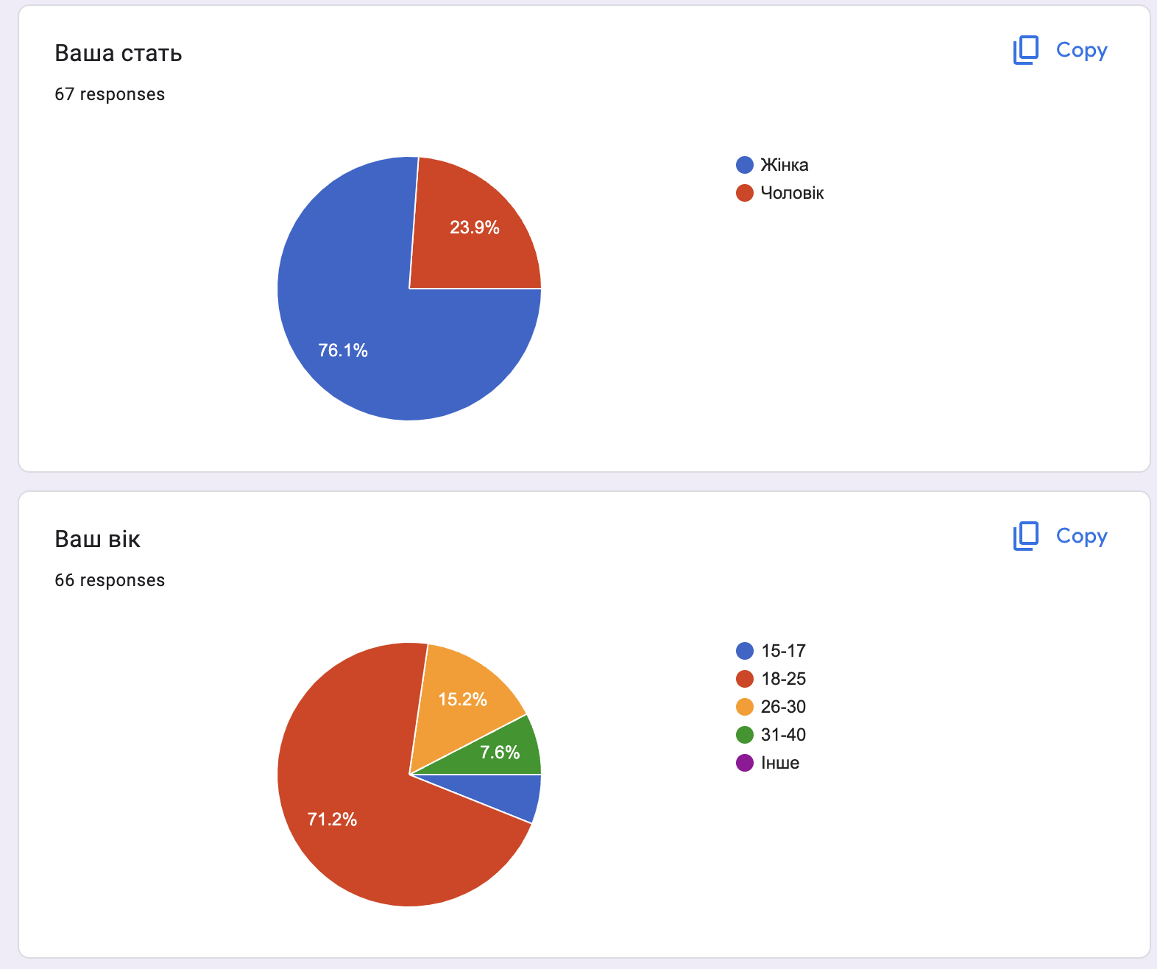
Рис. 2.1 Опитування авдиторії проєкту
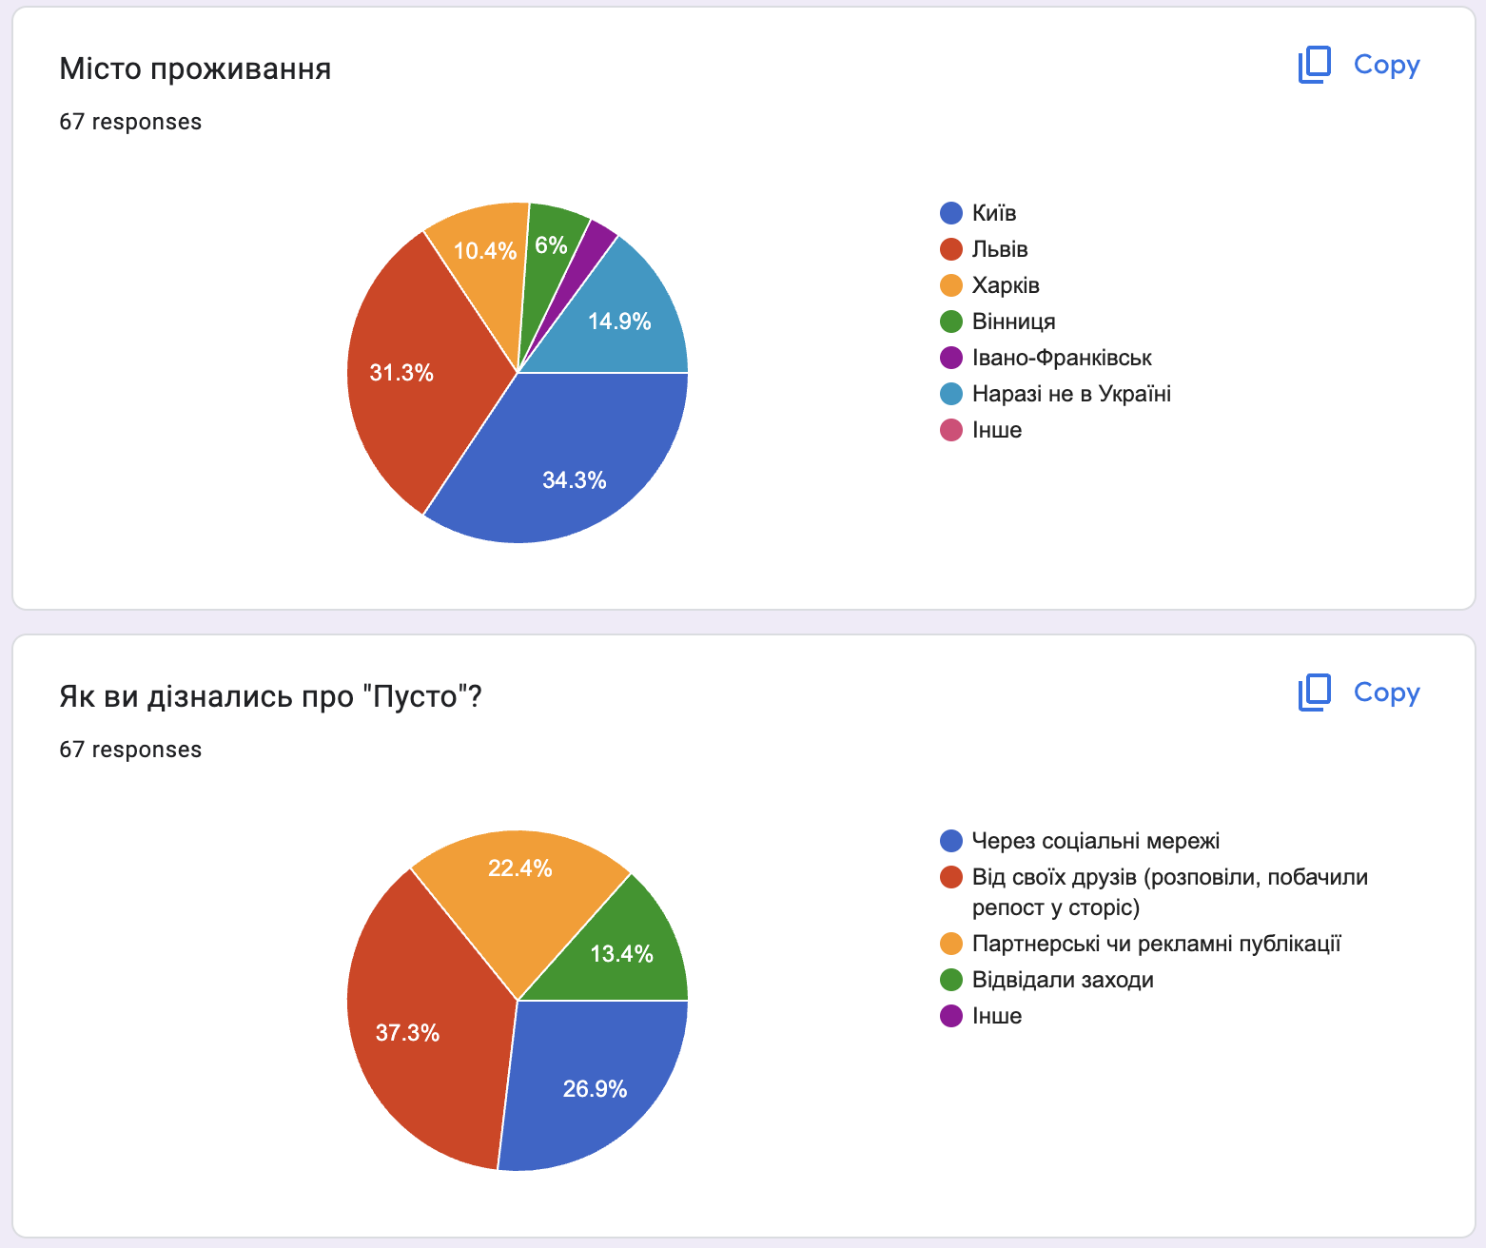
Дві великі групи авдиторії проживають в Києві та Львові (34.3% та 31.3% відповідно), що підтверджує актуальність проведення заходів саме у цих містах, адже більшість авдиторії локалізовано там (див. Рис. 2.2).
Рис. 2.2 Опитування авдиторії проєкту
На основі цих даних було сформовано географічне сегментування (табл. 2.3).
Табл. 2.3 Географічне сегментування
Діапазон поширення ринку | Національний
Регіон | Територія України, в основному центральні та західні регіони
Чисельність населення | Жителі великих міст
Кліматичні умови | Помірний кліматичний пояс перехідного від морського до континентального типу.
Значення населених пунктів | Центри культурного життя

Імовірність стихійних лих | Низька імовірність стихійних лих
Урбанізація міст | Великі міста
Скориставшись даними опитування, ми також сформували соціально-демографічну сегментацію авдиторії (табл. 2.4).
Табл. 2.4. Соціально-демографічна сегментація
Стать | Жіноча
вік | 18-25 років
Рівень доходу | Середній та вище середнього
Життєвий цикл сім'ї | Одинаки або в стосунках без дітей
Наявність, вік і кількість дітей | Без дітей
Національність і раса | Українці, європеоїдна
Рід занять | Студенти та/або працівники у сферах розумової чи креативної діяльності
Освіта | Вища освіта
Сфера роботи | Студенти та/або працівники у сферах розумової чи креативної діяльності
Важливі події | На авдиторію значно вплинув Covid-19 та повномасштабне вторгнення.

Як показує опитування, більшість підписників дізналися про проєкт через соціальні мережі (33,3%) або від своїх друзів (39,4%). Менший відсоток, 15,2%, дізналися про «Пусто», відвідавши заходи (див. Рис. 2.3). Таким чином бачимо великий потенціал створення контенту, який буде працювати на привернення нової авдиторії. Якісний контент будуть поширювати, нові користувачі зможуть знаходити сторінки проєкту через репости у сторіс або на сторінці рекомендацій Інстаграму.
Рис. 2.3 Опитування авдиторії проєкту
Важливо зазначити, що у проєкту досить мало нової авдиторії – 13.4% (див. Рис. 2.4). Це свідчить про те, що авдиторія лояльна, адже довгий термін не відписуються, але й про те, що частка нових підписників значно менша, тож потрібно додати до контенту щось, що буде більш активно залучати їх.
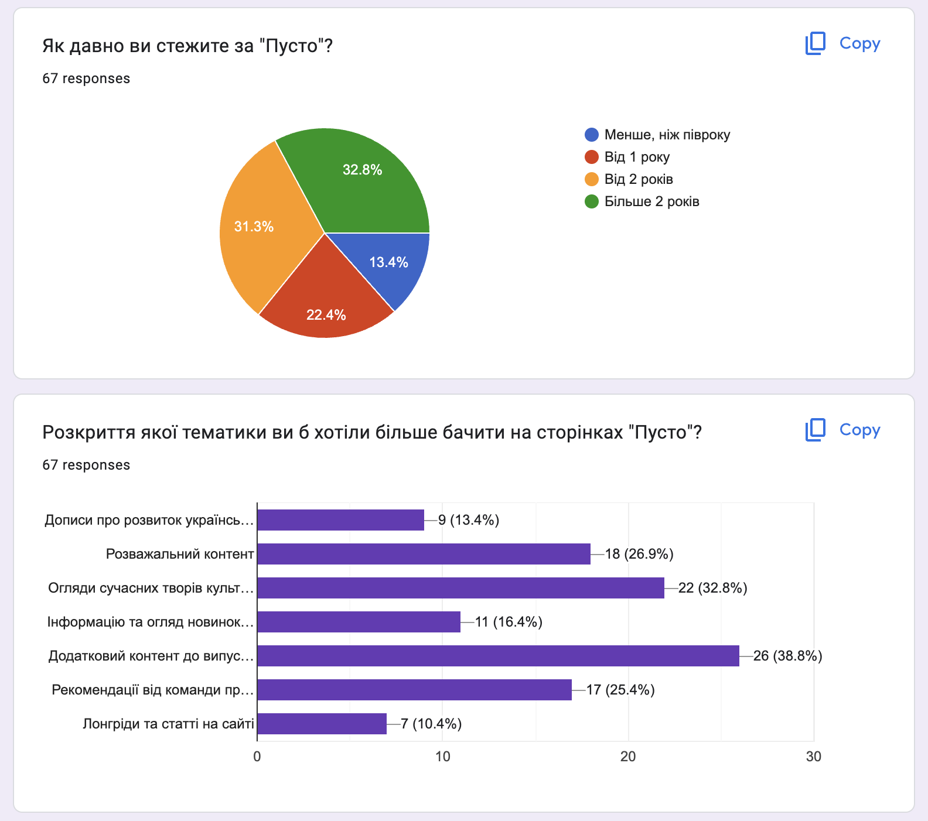
Рис. 2.4 Опитування авдиторії проєкту
Опитування показало, що серед контенту на платформах проєкту, підписники надають перевагу таким категоріям (див. Рис. 2.5): створення додаткового контенту до епізодів подкастів (38.8%), огляд сучасних творів (32.8%) та розважальний контент (26.9%). Ці категорії в подальшому ми зможемо імплементувати у контент-план.
Рис. 2.5 Опитування авдиторії проєкту
Для створення подальшої стратегії нам важливо було розуміти як підписники готові підтримувати проєкт (див. Рис. 2.6). Основну перевагу респонденти надати участі у книжковому клубі (34.3%), вільному донату на карту (23.9%) та підписці на Патреон (22.4%).
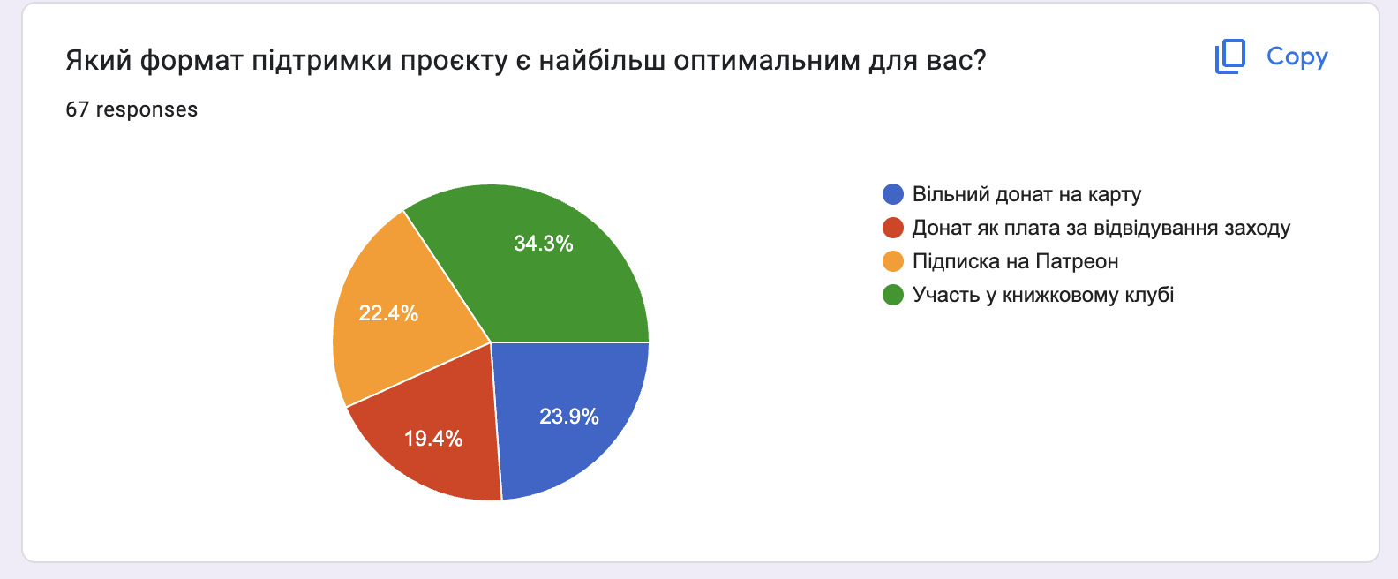
Рис. 2.6 Опитування авдиторії проєкту
За результатами опитування було сформовано сегментацію авдиторії (табл. 2.5) за методом ​​М. Шеррінгтона (5W).
Табл. 2.5 Сегментація аудиторії за методикою 5W
 | Група 1 | Група 2 | Група 3
WHO | Дівчата, 18-25 років | Дівчата, 18-25 років | Дівчата та хлопці, які проживають у Києві
WHAT | Членство у книжковому клубі подкасту «Правда і Кривда» | Підписка на соціальні мережі, ранній доступ до матеріалів | Лекції та кінопокази з вільним донатом
WHEN | Весь рік | Весь рік | Під час проведення офлайн-заходів
WHERE | Оформлення підписки на Патреоні | Оформлення підписки на Патреоні | Київ, адже саме там проводяться заходи
WHY | Бажання знайти однодумців та урізноманітнити своє дозвілля | Найдовше підписані на проєкт, добре знайомі з командою, хочуть підтримати створення подкасту та матеріалів | Лекція чи кінопоказ – можливість урізноманітнити свій вільний час та отримати відчуття часу, проведеного з користю
Зважаючи на те, що провідним продуктом наразі є подкаст та підписка на літературний клуб, формування нової стратегії та контент-плану має зважати на цей сегмент авдиторії та залучати її найбільше. У перший сегмент ми обʼєднали авдиторію, для якої в подальшому буде створено книжковий клуб, процес роботи над яким ми описали в підрозділі 2.3. дипломного проєкту.
Другий сегмент охоплює найлояльнішу частину авдиторії, яка слідкує за проєктом два та більше роки. Вони раніше активно відвідували події від «Пусто», наразі іноді слухають подкаст. Цей сегмент готовий робити вільний донат на карту або ж оформити підписку на Патреоні на перший рівень підтримки, щоб хоч і невеличкою сумою, але підтримувати проєкт.
Третій сегмент базується на тій частині авдиторії, яка активно відвідує офлайн події. Вони живуть в Києві, більшість з них дізналось про «Пусто» від друзів або ж з профілів про події у місті, де було розміщено анонс. Для них комфортним способом підтримки є донат на конкретній події, яку вони відвідують. Цей сегмент прагне урізноманітнити своє дозвілля, а також отримати відчуття того, що вони навчаються під час свого вільного часу, проводять його з користю.
Отже, у цьому підрозділі ми розглянули історію проєкту «Пусто» від створення та до сьогодні, дослідили, які продукти він наразі пропонує споживачам. Також провели опитування авдиторії та виокремили три основні сегменти споживачів. На основі отриманих знань в подальшому буде сформована стратегія просування та контент-план, які будуть враховувати особливості кожного сегменту та їх мотивацію до підписки.

2.2. Дослідження конкурентного середовища проєкту
Для створення успішної стратегії, окрім аналізу продукту, потрібно провести конкурентний аналіз, щоб визначити основних конкурентів на ринку освітньо-культурних проєктів. З 2018 року, коли проєкт «Пусто» був створений, ніша культурно-освітніх проєктів в Україні значно розширилась. Під час повномасштабного вторгнення, згідно з дослідженням компанії «Gradus», інтерес українців до продуктів українського виробництва та локальних брендів значно зріс. 54% опитаних значну увагу звертають на бренд, а саме його походження, 87% свідомо обирають саме українську продукцію [26]. Відповідно до інтересу клієнтів, зʼявляється більше компаній та продукції, в тому числі й у ніші культурно-освітніх проєктів.
В рамках дипломого проєкту нами буде проаналізовано таких конкурентів – «Gogol Media», «Якого біса» та «Бунт». Ці проєкти охоплюють схожу частку ринку та створюють продукти, які є конкурентними для «Пусто» – лекції, подкасти, кінопокази. Кожен проєкт має свої особливості комунікації, які ми проаналізуємо, щоб в подальшому переосмислити відповідно до специфіки нашого продукту та імплементувати їх. Загальний аналіз конкурентів, долі їх ринку та оцінки сил представлено у таблиці 4.
Табл. 2.6 Аналіз конкурентів
Список конкурентів |  |  | Ключові, прямі, непрямі конкуренти |  |  | Оцінка сил кожного конкурента
№ | Назва | Короткий опис | Ключовий | Прямий | Непрямий | Піддтримка | Доля ринка | Висновок
1 | Gogol Media | Медіа про культуру, є лекції, подкаст, книжковий клуб | + | + |  | Вище | Вище | Сильний
2 | Якого біса | Проєкт про сучасну культуру, є подкаст | + | + |  | Нижче | Нижче | Слабкий
3 | Бунт | Проєкт про сучасну культуру, створюють мерч |  | + |  | Вище | На рівні | Сильний

Також було сформовано таблицю для порівняння активності у соціальних мережах (табл. 2.7).
Табл. 2.7 Аналіз показників активності у соціальних мережах
Проєкт | Інстаграм, підписники | Телеграм, підписники | ТікТок, підписники | Патреон, підписники
Пусто | 2 850 | 1 115 | - | 0
Gogol Media | 63,4 тис. | 3 857 | 351 | 216
Якого біса | 2 191 | 105 | 6,2 тис. | 6
Бунт | 11 тис. | - | 14,2 тис. | -

Аналіз табл. 2.7 дозволяє зробити висновок, що «Gogol Media», який має найбільшу долю ринку, представлений на всіх платформах, проте не має достатньо ресурсу, щоб рівномірно їх розвивати. Показники активності проєкту «Якого біса» також вказують на те, що ресурси розподілені нерівномірно, тому розвиток соціальних мереж відбувається нерівномірно. На прикладі «Бунту» можемо простежити, що, обравши дві основні платформи для просування (Інстаграм та ТікТок), проєкту вдається рівномірно зростати відповідно до доступних команді ресурсів. Проте, «Бунт» не використовує Патреон для монетизації, лише формат вільного донату, що може призвести до нерегулярності фінансової підтримки проєкту.
Також нами було проаналізовано частоту публікацій кожного конкурента та середню кількість взаємодій з публікаціями періоду січня-березня 2023 року (табл. 2.8). На прикладі частоти публікацій в Інстаграмі (саме на цій платформі представлені всі аналізовані проєкти), можемо відзначити, що збільшення частоти публікацій до 4-5 на тиждень не впливе позитивно на ER. Оптимальною є кількість у 2-3 публікації на тиждень, що дозволяє більш ефективно використовувати ресурс та задіювати його для підбору тем та механік, які позитивно вплинуть на рівень залученості користувачів.
Табл. 2.8 Аналіз частоти публікацій та середніх взаємодій
 | Пусто | Gogol Media | Якого біса | Бунт
Інстаграм, частота публікацій | 2-3 на тиждень | 4-5 на тиждень | 2-3 на тиждень | 2-3 на тиждень
Інстаграм, середні взаємодії | 390 | 4500 | 250 | 2100
Інстаграм, середній ER | 5,09% | 4,01% | 7,78% | 6,89%
Телеграм, частота публікацій | 2-3 на тиждень | 4-5 на тиждень | 2-3 на тиждень | -
Телеграм, середні взаємодії | 480 | 810 | 70 | -
ТікТок, частота публікацій | - | 1 на тиждень | 4-5 на тиждень | 4-5 на тиждень
ТікТок, середні взаємодії | - | 350 | 10500 | 15000

Одним із основних конкурентів є проєкт «Gogol media», який виріс із подкасту про літературу «Вуса Гоголя». Спершу основним фокусом продукту була література та подкаст про неї. Пізніше проєкт зазнав змін, перетворившись на медіа про культуру. На своїх сторінках (та ексклюзивно на Патреон) «Gogol media» пишуть про літературу, кіно, живопис. Загалом бачимо великий перетин тем із контентом та матеріалами, що створює «Пусто». Проте, «Gogol media» виступає у ролі такого собі порталу для початківців, людей, які тільки починають глибше занурюватись у культуру. Вони фокусуються на більш класичних та відомих творах, наприклад, у подкасті часто оглядають твори із шкільної програми літератури («Місто», «Теодори з Васюківки» тощо).
У своєму контенті часто вдаються до мемів. Популярним форматом на їх сторінці в Інстаграм є картинки, на яких вони поміщають митців у сучасні умови, уявляючи, що б вони писали на своїх сторінках у соціальних мережах чи на сайтах знайомств. Тут ми бачимо комбінування кількох наративів: відомі факти з життя персони та знайомі користувачам елементи сучасности. Таким чином створюється комбінація, що дозволяє підписникові дізнатись один (або декілька) фактів про митця у веселій, зрозумілій формі. Також активно використовується формат «простими словами», де якийсь твір мистецтва описується одним реченням, здебільшого смішним, проте дозволяє підписнику вловити основну суть. Отже, можемо прослідкувати використання поєднання різних контекстів з метою навчання та інформування. У результаті аналізу можемо сформувати таку SWOT-таблицю (табл. 2.9).
Табл. 2.9 SWOT-аналіз «Gogol Media»
Сильні сторони | Слабкі сторони
- Розвинений особистий бренд засновників медіа.  - Велика команда.  - Значна кількість лояльної авдиторії  - Мультипродуктність. | - Контент «для початківців», який підходить не всім зацікавленим у культурі.  - Невелика кількість дипломованих спеціалістів у команді, що збільшило б якість контенту.  - Мало ресурсу для охоплення всіх платформ.
Можливості | Загрози
- Зростання проєкту до повноцінного медіа з власним сайтом.  - Переформування лекцій у формат курсів. | - Зменшення зацікавленості авдиторії при зменшенні присутності засновників.  - Неможливість впровадити тематику більш просунутого рівня.

Для просування «Gogol Media» використовують платне таргетоване просування, колаборації з іншими медіа та організаціями (наприклад, нещодавно вони випустили спільну публікацію про кінематограф з мережею кінотеатрів «Планета Кіно»). Монетизація відбувається за допомогою підписок на Патреон, вільних донатів та проведення платних заходів: лекцій, кінопоказів, дискусій.
Проєкт «Якого біса» було створено у 2022 році. Спершу його основною платформою був ТікТок. Засновниці обрали його через можливість комбінувати формати та алгоритми соціальної мережі, які допомагають просувати проєкт без додаткових грошових вкладень. Загалом, проєкт сфокусовано на українському та кримськотатарському мистецтві зокрема. У своїх соціальних мережах команда проєкту розповідає актуальні новини мистецтва, створює добірки нових виставок та культурних продуктів, на які варто звернути увагу. Крім того, проєкт представлений у Інстаграм, де викладають розширені текстові версії публікацій у ТікТок. Також в рамках проєкту створюється подкаст, де засновниці проєкту спілкуються з сучасними діячами української культури. В основному просуваються органічними методами. Проаналізувавши сторінки проєкту, було сформовано SWOT-таблицю (табл. 2.10).
Табл. 2.10 SWOT-аналіз «Якого біса»
Сильні сторони | Слабкі сторони
- Унікальний візуальний стиль.  - Цікаві гості подкасту.  - Експертиза у темі | - Відсутність додаткового продукту, монетизація лише через Патреон.  - Невелика команда, а отже не так багато ресурсів для розвитку.
Можливості | Загрози
- Виокремлення в повноцінне медіа, створення та проведення лекцій або курсів. | - Через невелику монетизацію неможливість впроваджувати нові, більш складні проєкти.  - Відсутність росту без платних каналів просування.

Третім аналізованим конкурентом є проєкт «Бунт». Засновники позиціонують його як нетипове медіа про українську культуру та дослідження української ідентичності. Основна платформа – Інстаграм, також використовують ТікТок. Для просування використовують таргетовану рекламу, колаборації та органічне просування за допомогою алгоритмів соціальних мереж. «Бунт» створює публікації на тему літератури, мистецва, музики, також випускає інтервʼю з молодими діячами культури. Для монетизації проєкту використовують вільні донати на карту, а також продають мерч. На основі аналізу сторінок проєкту, сформовано SWOT-аналіз (табл. 2.11).
Табл. 2.11 SWOT-аналіз «Бунт медіа»
Сильні сторони | Слабкі сторони
- Унікальний візуальний стиль.  - Наявність додаткової монетизації через створення мерчу. | - Невелика команда, а отже не так багато ресурсів для розвитку.
Можливості | Загрози
- Створення та проведення лекцій або курсів.  - Розвиток лінійки мерчу, її популяризація. | - Відсутність експертів, а отже менше достовірних та ексклюзивних публікацій.

Отже, проаналізувавши основних конкурентів, можемо виокремити такі напрямки розвитку, які може перейняти «Пусто»:
- Дотримуватись чіткого візуального стилю. Визначені правила візуальної комунікації підвищують впізнаваність та сприяють кращому сприйняттю бренда.
- Імплементувати додаткові способів монетизації. Створення лінійки мерчу, запуск літературного клубу тощо посприяють надходженню додаткових коштів, а отже і збільшення ресурсів на просування.
- Розвивати представленість на інших платформах. Цей етап допоможе залучати органічний трафік за допомогою алгоритмів соціальних мереж та привертати нових користувачів.

2.3. Етапи реалізації концепції проєкту «Пусто» в соціальних мережах
За період діяльності «Пусто» проєкт кілька разів оновлював продукти, платформи та меседжі. Проте, із зміною продуктів не відбувалося повного оновлення комунікаційної стратегії, постановка нових цілей тощо. На нашу думку, відсутність цих етапів впливають на ефективність просування проєкту та його продуктів в умовах активно розвиваючогося ринку. Саме тому в рамках дипломного проєкту нами буде запропонована оновлена концепція присутності «Пусто» в соціальних мережах.
З метою відсторонення від конкурентів та стимулювання збуту основних продуктів проєкту, нами було впроваджено наступні кроки: ребрендинг, розширення методів монетизації за допомогою впровадження книжкового клубу, зміна комунікаційної стратегії, створення нового контент-плану, аналіз ефективності та надання рекомендацій. Цілі загальної комунікації представлено у табл. 2. 12.

Табл. 2.12 Загальна стратегія комунікацій
ПУНКТ ЗАГАЛЬНОЇ СТРАТЕГІЇ ПРОСУВАННЯ | ДЕТАЛЬНИЙ ОПИС
Цільовий ринок | Комунікація розрахована на українців 18-30 років, що мешкають у великих містах України.
Цілі комунікації | Побудова обізнаності про проєкт та його продукти (подкаст, кінопокази, лекції), стимулювання підписки на Патреон та відвідування лекцій.
Медіацілі | Збільшення середнього охоплення авдиторії на 10%, збільшення середнього ER до 5%.
Цільова аудиторія | Група 1, Група 2, Група 3, описані у табл. 2.8
Критерії оцінки ефективності реклами | Збільшення підписників та охоплень у соціальних мережах проєкту. Збільшення підписників на Патреон та конверсії реєстрації на заходи.
Ключові запуски | Запуск книжкового клубу, випуск нових випусків подкасту, проведення лекцій та кінопоказів
Провівши дослідження авдиторії, результати якого описані в підрозділі 2.2., ми виокремили три групи споживачів, відповідно до продукту, у якому вони зацікавлені та прийнятному для них способі монетизації. Група 2 та Група 3 частково перетинаються, адже їх сегментація повʼязана саме із офлайн-заходами «Пусто», що привʼязані до конкретної локації (Київ та Львів). Для Групи 1 основним продуктом є подкаст «Правда і Кривда», а прийнятний спосіб підтримки проєкту не залежить від їхньої локаціʼ. Отже, для ефективного виконання описаних в таблиці 2.12 цілей, ми повинні забезпечити рівноцінне комунікаційне забезпечення всіх Груп про цікавий їм продукт. Основними завданнями присутності у соціальних мережах можемо назвати формування у всіх Груп споживачів знань про продукти та стимулювання їхнього збуту. Просування у соціальних мережах може збільшити кількість підписок на Патреон та загальну суму донатів, допомогти охоплювати більшу авдиторію публікаціями про заходи, що також збільшить рівень конверсій у відвідування та, відповідно, донат. Також метою є збільшення загальної загальної кількостіь підписників на всіх платформах, адже навіть якщо вони не оформлюють підписку, в майбутньому кожен підписник може пройти воронку та принести проєкту прибуток.
Крім того, важливим етапом нової концепції є оновлення формату монетизації за рахунок введення книжкового клубу та нових рівнів підписки на Патреон. Основними платформами комунікації обрано Інстаграм та Телеграм, зважаючи на попередню розвинену присутність «Пусто» у цих соціальних мережах та їхні сучасні інструменти просування. У Фейсбук публікації автоматично дублюються за допомогою функції кроспостингу. Саме ці платформи дозволяють ефективно комунікувати, адже діяльність «Пусто» часто передбачає охоплення тематики, яку найкраще супроводжувати візуальними матеріалами. Також оновлення візуального стилю сприятиме розвитку впізнаваності. Крім того, у Телеграм можна зручно публікувати довгі публікації зі вшитими у текст посиланнями, що також в подальшому може сприяти більшій конверсії підписок на Патреон та реєстрацій на події (кінопокази, лекції). Для просування буде задіяно такі інструменти як контент-маркетинг, створення вірального контенту, робота з інфлюенс-маркетингом. На першому етапі розвитку ми не задіюємо платних інструментів просування зважаючи на обмеженість ресурсів. Прогноз ефективності кожного етапу наведено у таблиці 2.13.
Табл. 2.13 Прогноз ефективності
Етап роботи | Прогнозований результат
Впровадження нових тарифів та книжкового клубу | 10 нових підписників на Патерон за перший місяць впровадження.
Оновлення контент-плану та публікація у соціальних мережах | Збільшення охоплень публікацій на 10%, збільшення середнього ER до 5%.
Інфлюенс-маркетинг | 5 безкоштовних публікацій про подкаст на тематичних сторінках.
Першим етапом роботи над оновленою концепцією стало створення нового стилю, який мав посприяти осучасненню айдентики проєкту та поглибленню диференціації задля збільшення конкурентоспроможності. Сумісно з дизайнерами було розроблено та затверджено новий варіант логотипу проєкту, який наразі використовується на всіх платформах.Попереднє лого використовувало застаріле шрифтове рішення, проте містило фірмовий колір. Таким чином було прийнято рішення оновити типографіку, щоб зробити її більш сучасною, а також додати новий символ, вписаний у лого, зберігши при цьому фірмовий синій, щоб не зашкодити впізнаваності бренда. Новий логотип (див. Рис. 2.7) позначає перехід до зрілості та більшої структурності, адже у першому його варіанті обведення імітувало ручку у студентському конспекті. Символ оновленої версії більш структурний, його простіше вписувати у дизайн систему та використовувати як самостійний знак на позначення бренда.


Рис. 2.7. Старий (зліва) та новий (справа) варіанти логотипу
Також введене кольорове кодування, для сегментування комунікацій «Пусто» та подкасту «Правда і Кривда». Всі публікації, що повʼязані з подкастом створюються з використанням фірмового червоного, а інші – мають синій колір (Додаток А). Науковиця Х. ван Браам характеризує червоний колір як такий, що демонструє енергійність та захопленість, проте в той же час може слугувати знаком про певну небезпеку [27]. Такий асоціативний ряд відповідає подкасту «Правда і Кривда», адже його ведучим властиве активне емоціонування, а також у випусках вони часто вдаються до критики творів. Глибокий синій, який фігурує на логотипі та публікаціях, повʼязаних з лекціями та кінопоказами, Х. ван Браам описує як той, що викликає почуття надійності, стабільності і професійності [28]. Саме асоціацію з експертністю та почуттям довіри «Пусто» хоче викликати у своїх читачів. Таким чином, продукти сегментуються за допомогою кольорів, тож користувач, що бачить публікацію у стрічці, може одразу зрозуміти релевантно це для нього чи ні.
На другому етапі було запропоновано запровадити книжковий клуб від подкасту «Правда і Кривда». Щоб це зробити, було змінено доступні тарифи на Патреоні, адже саме подкаст монетизується через нього та авдиторія, яка його слухає, в опитуванні надала перевагу підтримувати проєкт саме таким чином. Цей сегмент авдиторії обʼєднує найактивніших слухачів подкасту «Правда і Кривда», для них буде створено щомісячний літературний клуб з можливістю постійної підписки та разової участі. Ведучими клубу стануть ведучі подкасту «Правда і Кривда», добре знайомі слухачам. Основною мотивацією для участі стане перш за все бажання ближчого знайомства з ведучими, а також добріка літератури. Літературні клуби, що представлені на українському ринку, зазвичай обирають для обговорення літературу, що вже стала класичною (наприклад, у клубі від «Гоголь Медіа» обговорювали «Місто» В. Підмогильного) або новинки від видавництв. «Правда і Кривда» націлена на більш нестандартний вибір творів, а також планує надавити можливість членам клубу самостійно пропонувати на обирати книгу місяця.
Отже, зʼявилися нові опції підписки (Додаток Г), від найдешевшої з раннім доступом до нових випусків, середньої з можливістю участі у книжковому клубі та доступом до ексклюзивних матеріалів, а також найвищими, що дозволяють бути присутніми на записі подкасту. Патреон дає змогу не лише обирати вартість підписки та додавати умови, але й додавати унікальні назви кожного рівня. Тому всі назви також створені, щоб тематично відповідати назві подкасту – «Кривдонька», «Правда», «Істина» тощо. Таким чином ми розширили ціновий діапазон підписки, а також запропонували додаткову перевагу, яку отримує патрон.
Важливою частиною роботи над впровадженням нової концепції стало оновлення підходу до створення контенту у соціальних мережах. При створенні нових публікацій ми дотримувались таких принципів:
- Додаємо додаткові ексклюзивні матеріали до подкасту, лекції чи кінопоказу. Опитування авдиторії показало, що існує запит на таку форму контенту, що буде глибше розкривати сутність проблеми та висвітлювати її з різних сторін.
- Витримували частку розважального та освітнього контенту. Відповідно до опитування можна відслідкувати запит на різномаїття контенту, а отже варто урізноватітнювати його, щоб отримувати кращі залучення.
- Дотримувалися обраного кольорового кодування публікацій.
- Додатково стимулювали користувачів підписуватися чи реєструватися у кожній публікацій, залишаючи посилання у пості (Телеграм) або сторіз.
Оцінку ефективності публікацій ми можемо провести за наступними показниками:
- Аналітика соціальних мереж. При аналізі контенту важливо розуміти, яка тематика та типи публікацій охоплюють та залучають найбільше людей, які сторіз приносять найбільше кліків на посилання.
- Кількість цільових дій, які ми отримуємо. Відповідно до визначених цілей, важливо оцінювати кількість підписок чи реєстрацій на заходи, які ми будемо отримувати.
Пропонуємо розглянути застосування запропонованих принципів створення контенту на прикладі двох серій публікацій. Для здійснення підписки користувачам спершу потрібно ознайомитися з новим продуктом. Саме з цією метою була створена серія сторіз, які були закріплені у постійний хайлайт, та карусель про доступні тарифи (Додаток Б). Кожна сторіз супроводжувалась посиланням на Патреон, щоб користувач міг перейти, побачивши цікавий для себе рівень підписки. Допис так само розкриває всі особливості кожного рівня підписки. Через особливість платформи, у публікації неможливо додати клікабельне посилання, але щоб підвищити охоплення публікації, ми скористувались інструментом Інстаграм, за допомогою якого можна закріпити публікацію на першому місці у профілі. В результаті, в середньому сторіз зібрали 210 переглядів. Публікація отримала 74 лайки, 5 збережень із загальним охопленням у 1567 користувача. Також публікація була опублікована в Телеграм-каналі, де зібрала 860 переглядів (Додаток В). В результаті цієї комунікації на Патреон підписалось 20 людей, із загальною сумою у 91 євро (Додаток Г).
Для інформаційної підтримки подкастів ми використали наступну стратегію: у основному дописі користувач може коротко ознайомитися із темою подкасту та послухати його, перейшовши за посиланням. Всі наступні публікації створюються відповідно до теми епізоду, але містять нову, цінну для користувача інформацію, яку він не почув у подкасті. У тексті публікації важливо вказувати назву нового епізоду та долучати посилання на нього, на платформах, де це можливо. За таким же принципом створюються публікацій й з анонсом кінопоказів та лекцій. Проаналізуємо такий підхід на прикладі просування лекції «Вона: Софія Яблонська» від ведучих подкасту «Правда і Кривда» (Додаток Д). Першою публікацією стала публікація-анонс події, яка зібрала 258 вподобань, 8 коментарів, 57 поширень, 63 збереження та охопила 2135 користувачів. У лекції великий акцент буде зроблений саме на подорожах Софії Яблонської та її щоденникових записах, тож щоб краще пояснити специфіку лекції та ближче познайомити підписників з історичною постаттю, було створено публікацію-карусель з добіркою фото з її мандрів. Ця публікація досить проста в реалізації, проте підписники отримують ексклюзивний візуальний матеріал. Пост отримав охоплення у 1811 користувачів, а також 264 лайки та 76 збережень. У продовження тематики особистої творчости Софії Яблонської, ми створили публікацію з цитатами з її щоденників з метою показати, як вона сприймала цей світ та себе в ньому. Пост отримав охоплення у 1366 користувачів, а також 142 лайки та 40 збережень. Це була фінальна публікація перед проведенням лекції. Також варто зазначити, що кожна публікація була опублікована і в сторіз, на яких було пряме посилання на реєстрацію. За період комунікації вдалось отримати 70 реєстрації, що дорівнює повній заповненості зали. Зважаючи на те, що вхід відбувався за донатом від 150 гривень, проєкту вдалось зібрати для дружнього збору більш ніж 11 тисяч гривень. Отже, такий комплексний підхід до комунікації можна вважати ефективним для виконання поставлених задач зі виконання цільових дій. Як завершення комунікації, було створено публікацію про репортажі сучасних українських авторок. Пост отримав охоплення у 1725 користувачів, а також 172 лайки та 96 збережень.
Загалом, за період роботи над дипломним проєктом було створено по 14 публікацій в Інстаграм та Телеграм. Загальний аналіз активності наведено у табл. 2.14.
Табл. 2.14 Аналіз ефективності публікацій
Публікація | Платформа | Охоплення | Взаємодії
Анонс лекції "Вона: Софія Яблонська" | Інстаграм | 2135 | 386
Анонс лекції "Вона: Софія Яблонська" | Телеграм | 456 | 16
Пост-карусель з мандрів Софії Яблонської | Інстаграм | 1811 | 340
Пост-карусель з цитатами Софії Яблонської | Інстаграм | 1756 | 365
Рекомендації літератури від команди | Інстаграм | 3246 | 457
5 книжок, які можна обговорити з Белою Гадід | Інстаграм | 2184 | 316
5 книжок, які можна обговорити з Белою Гадід | Телеграм | 453 | 12
Уривки щоденників Софії Яблонської | Інстаграм | 1336 | 184
Уривки щоденників Софії Яблонської | Телеграм | 412 | 10
Анонс лекції Туве Янссон | Інстаграм | 1237 | 108
Анонс лекції Туве Янссон | Телеграм | 398 | 14
Сучасні репортажі | Інстаграм | 1725 | 268
Ідеальна пригода від Туве Янссон | Інстаграм | 2134 | 243
Середній показник, Інстаграм |  | 1,952 | 296
ER |  | 5,8%
Середній показник, Телеграм |  | 430 | 13
ER |  | 11%
Крім того, за період комунікації, нам вдалось отримати безкоштовні розміщення на профільних сторінках. Результати наведено у табл. 2.15. Таким чином, можемо зробити висновок, що якісний контент допомагає не лише просувати збільшувати охоплення, але й мінімізує витрати на інші форми просування, такі як інфлюенс-маркетинг.
Табл. 2.15 Аналіз публікацій на тематичних ресурсах
 | Кількість підписників | Взаємодії | Прихід до «Пусто»
Potopmag | 3275 | 119 | 10
Bomedia | 822 | 85 | 2
Liroom | 5737 | 677 | 18
Goodjob | 59724 | 128  (11 тис. переглядів) | -
To salut | 1695 | 207 | 5
Загальний аналіз ефективності запровадження концепції проєкту “Пусто” представлена у порівняльній таблиці 2.16. На її прикладі можемо побачити, що обраний нами підхід позитивно вплинув на показники проєкту, а також посприяв виконанню поставлених цілей.
Табл. 2.16 Аналіз ефективності
Етап роботи | Прогнозований результат | Фактичний результат
Впровадження нових тарифів та книжкового клубу | 10 нових підписників на Патерон за перший місяць впровадження. | 20 підписників, 13 з яких стали учасниками книжкового клубу.
Оновлення контент-плану та публікація у соціальних мережах | Збільшення охоплень публікацій на 10%, збільшення середнього ER до 5%. | Збільшення охоплень публікацій на 10%, збільшення середнього ER до 5,8%.
Інфлюенс-маркетинг | 5 безкоштовних публікацій про подкаст на тематичних сторінках. | 5 публікацій з загальним охопленням

На основі отриманих результатів, було сформовано контент-план на червень, адже у цей період заплановано кілька подій та випуск нового випуску подкасту. Контент-план (див. Рис. 2.8) було сформовано з урахуванням успішного підходу, який було застосовано для лекції «Вона: Софія Яблонська» та описано у підрозділі 2.3. У червні, окрім просування заходів та нового випуску подкасту, комунікація буде зосереджена на промоції книжкового клубу, адже це той тип підписки, який в перспективі може найкраще монетизувати проєкт.
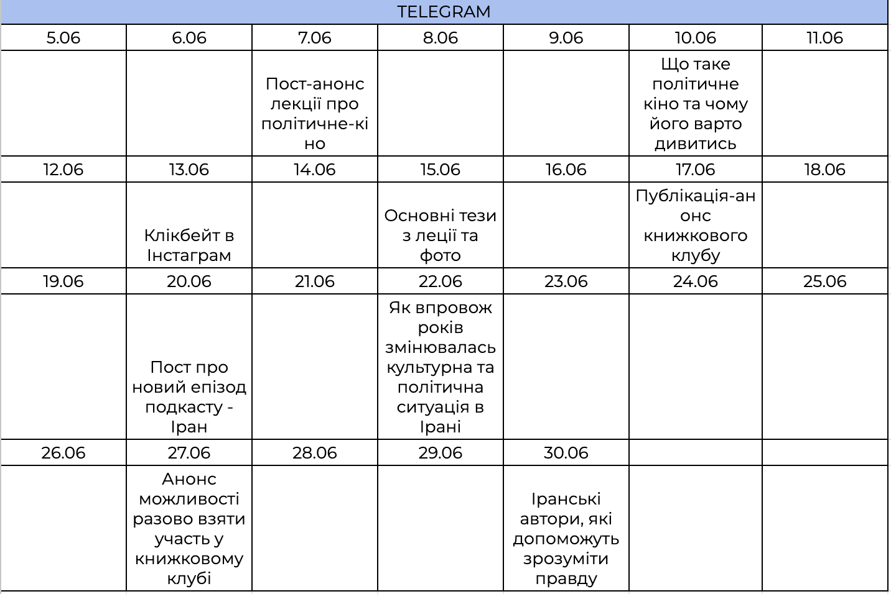
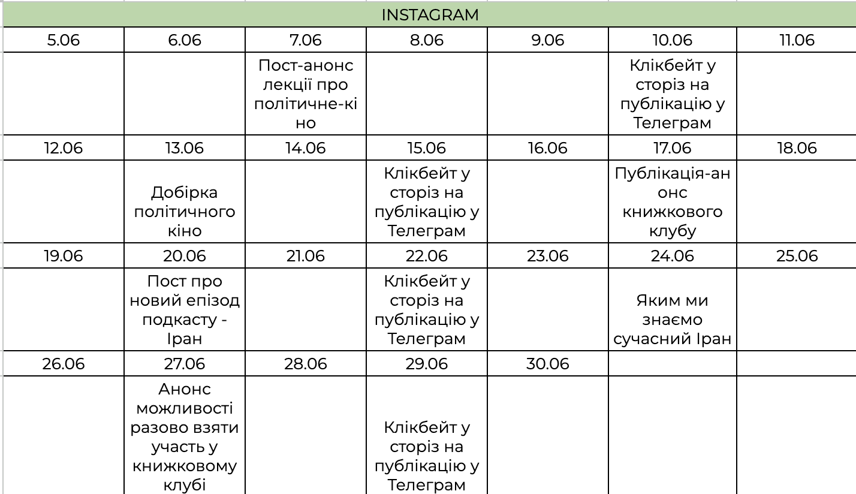
Рис. 2.8 Оновлений контент-план
Для подальшого просування проєкту, окрім створеного контент-плану, рекомендуємо впровадити наступні кроки:
- Запровадження таргетованої реклами. На прибуток, отриманий з Патерону, можемо запустити рекламні креативи з метою збільшення платних підписок. В рамках дипломного приєкту ми прорахували приблизні охоплення від реклами на широку авдиторію з інтересами «Література», «Читання», «Книжкові клуби» (Додаток Е). З денним бюджетом 20 доларів орієнтовна кількість лідів (підписок на Патреон) становить 6-17 людей.
- Колаборації. У «Пусто» є досвід проведення заходів спільно з партнерами, проте спецпроєкти чи партнерські дописи не створювались. Такий напрямок є потенційно перспективним, адже успішно використовується конкурентами та дозволяє залучити нову авдиторію. Можливим варіантами для колаборації є: «Постріл», «Квартира 23», блог Андрія Полумʼяного та інші.
- Впровадження разової участі у книжковому клубі. Для збільшення учасників клубу варто додатково впровадити можливість разової участі. Це може привернути людей, які хотіли б разово спробувати для себе такий формат або ж зацікавлені в конкретній книзі на обговорення.
Отже, впровадивши та проаналізувавши новий підхід до комунікацій, можемо зробити висновок, що обраний в ході дипломного проєкту підхід є вдалим та рекомендується до подальшого розвитку. За допомогою комплексних комунікацій на різних платформах, вдалось залучити нових підписників на Патреон, що є ключовою платформою для монетизації проєкту, а також виконати план відвідувань заходу.
Для подальшого просування проєкту нами були надані рекомендації щодо заходів, які можна вжити. Важливим етапом подальшого просування стане впровадження платної реклами, для якої ми прорахували можливі охоплення. Також ми рекомендуємо інтегрувати колаборації та розширити продуктову лінійку, щоб більше підписників могли знайти можливості для себе.

ВИСНОВКИ
У результаті дослідження було досягнуто основної мети – визначення комунікаційної ролі соціальних мереж у просуванні освітньо-культурних проєктів на прикладі проєкту «Пусто». Під час роботи нами було проведено ряд досліджень, що стосуються теми соціальних мереж, вивчення їх методів та інструментів, впливу соціальних мереж на просування компанії та особливості застосування такого виду просування для освітньо-культурних проєктів. Були досліджені та виявлені тенденції ніші освітньо-культруних проєктів та визначено інструменти та підходи, які широко застосовуються. Було проведене дослідження цільової аудиторії, в ході якого ми виявили їх мотиви, потреби та вподобання. У підсумку маємо наступні висновки:
1. Досліджено різні підходи до визначення соціальних мереж та виділено основні інструменти, що застосовуються для просування у соціальних мережа. В рамках дипломного проєкту нами було запропоновано класифікацію підходів до інтерпретації терміну «соціальні мережі»: технологічний підхід, що пропонує розглядадти соціальні мережі як систему додатків в інтернеті, в яких користувачі обмінюються самостійсно створеним контентом; другий підхід розглядає соціальні мережі як об’єднання користувачів, створене для того, щоб обмінюватись інформацією різного роду; третій підхід базується на інструментах соціальних мереж, які можна використовувати у маркетинговій діяльності для здійснення впливу на користувачів.
2. Проаналізовано розвиток освітньо-культурного проєкту «Пусто» та визначено проблеми під час роботи над комунікаціями проєкту. Ми дослідили, що на попередніх етапах розвитку комунікації проєкту були хаотичними, не дотримувались послідовного вибору платформи та чіткого комунікаційного повідомлення.
3. Проведено комплексне дослідження цільової авдиторії, під час якого ми дослідили географічні та соціо-демографічні характеристики, а також сегментували авдиторію за методом 5W на основні проведеного нами соціологічного дослідження. Ви забули про соціологічне дослідження. Завдяки проведеним дослідженням, нам вдалось визначити основні потреби, мотивації та фактори, що впливають на вибір продукту та способу підтримки проєкту. Також нами було проведено дослідження конкурентів, включно з аналізом активності в соціальних мережах.. Таким чином нам вдалось визначити сильні та слабкі сторони конкурентів, а також визначити успішні практики, які ми можемо імплементувати при розробки власної концепції.
4. Розроблено та імплементовано нову стратегію присутності у соціальних мережах освітньо-культурного проєкту «Пусто». Наразі діяльність проєкту сфокусовано на випуску літературно-історичного подкасту «Правда і Кривда», а також проведенні кінопоказів та лекцій. При створенні стратегії ми користувались описаному нами у 1 розділі алгоритмом створення стратегії. Було визначено цілі присутності у соціальних мережах – збільшення кількості підписників на Патреон та відвідувачів лекцій і кінопоказів, а також загальне збільшення впізнаваності бренду. Для цього нами було вжито наступних заходів: оновлено логотип та кольорове кодування публікацій, оновлено тарифи на Патреон та створено книжковий клуб, визначено підходи до комунікації, створено публікації та проаналізовано їхню ефективність. Загалом, проаналізувавши показники аналітики у соціальних мережах та визначивши зміну кількості відвідувачів, можемо стверджувати, що обраний нами підхід є ефективним та сприяє досягненню поставлених цілей. Крім того, нами було надано рекомендації для подальшого просування проєкту, які можуть підвищити ефективність вже впроваджених заходів.
Соціальні мережі є одним з ключових каналів комунікації сучасної реклами, адже дають змогам брендам не лише використовувати передові інструменти, але й використовувати клієнтоцентричний підхід. Для освітньо-культурних проєктів соціальні мережі є ефективними платформами для просування, що свідчить про необхідність їх активного застосування при створенні загальної стратегії просування.

СПИСОК ВИКОРИСТАНИХ ДЖЕРЕЛ

- Inbound Marketing vs. Outbound Marketing. HubSpot : блог маркетингу. URL: https://blog.hubspot.com/blog/tabid/6307/bid/2989/inbound-marketing-vs-outbound-marketing.aspx (дата звернення: 13.06.2023).
- Kaplan A. M., Haenlein M. Users of the world, unite! The challenges and opportunities of social media. Business Horizons. 2010. Vol. 53 (1). P. 59–68.
- Social media Definition & Meaning. Merriam-Webster : онлайн-словник. URL: https://www.merriam-webster.com/dictionary/social%20media (дата звернення: 13.06.2023).
- Tuten T. L., Solomon M. R. What Is The Book'S Definition Of Social Media. Bartleby : архівний ресурс. URL: https://www.bartleby.com/essay/What-Is-The-BookS-Definition-Of-Social-PKRRW6K98E7Q (дата звернення: 13.06.2023).
- Sponcil M., Gitimu P. Use of social media by college students: relationship to communication and self-concept. Belmont University. 2012.
- What Are The Types of Social Media. Digimind : блог маркетингу. URL: https://blog.digimind.com/en/insight-driven-marketing/what-are-the-types-of-social-media (дата звернення: 13.06.2023).
- Facebook та Instagram в Україні. PlusOne : офіційний вебсайт. URL: https://plusone.com.ua/research/?utm_source=Test&utm_campaign=1d162c87d1-EMAIL_CAMPAIGN_2018_01_19_COPY_04&utm_medium=email&utm_term=0_185d924fa6-1d162c87d1-523123837 (дата звернення: 13.06.2023).
- Мельникова О. А. Соціальні медіа як активний інструмент інтернет-маркетингу в Україні. Вісник Хмельницького національного університету. 2018. Вип. 3. С. 250–253.
- Башинська І. О. Маркетингові комунікації підприємства у соціальних мережах. Економічні науки. Серія “Економіка та менеджмент” : збірник наукових праць. Луцький національний технічний університет. 2012. Вип. 9 (34). Ч. 1.
- Tuten T. L., Solomon M. R. Social Media Marketing. Los Angeles : SAGE, 2014. 352 с.
- Андрушкевич М. З. Інтернет-маркетинг у соціальних мережах. Вісник Хмельницького національного університету. 2014. Вип. 4. С. 163–166.
- Digital 2023 - We Are Social UK. We Are Social : офіційний вебсайт. URL: https://wearesocial.com/uk/blog/2023/01/digital-2023 (дата звернення: 13.06.2023).
- Таргетована реклама у соцмережах: що це таке і в чому її переваги. AG Marketing : блог маркетингу. URL: https://ag.marketing/blog/targetovana-reklama-u-socmerezhah (дата звернення: 13.06.2023).
- What is viral marketing (and does it work in 2023). Sprout Social : офіційний вебсайт. URL: https://sproutsocial.com/insights/viral-marketing (дата звернення: 13.06.2023).
- Головач Н. М. Пріоритетні напрями соціокультурного проектування в сучасному українському суспільстві. Проблеми культурології : історичні та сучасні дослідження. 2017. С. 26-33.
- Чорна М. В. Проєктний аналіз. Харків : Консум, 2003. Рис. 17. Табл. 27.
228 с.
- Довідник з комунікацій. Український культурний фонд : офіційний вебсайт. URL: https://ucf.in.ua/storage/docs/29042020/Довідник%20з%20комунікацій.pdf (дата звернення: 13.06.2023).
- Корабльова С. Міжнародні відносини Серія "Політичні науки" : матеріали конференції. 2019. Вип. 21.
- ПРОСУВАННЯ ТОВАРУ, СТИМУЛЮВАННЯ ЗБУТУ, ПРОПАГАНДА, ПЕРСОНАЛЬНИЙ ПРОДАЖ, РЕКЛАМА. Pidru4niki : навчальний портал.
URL: https://pidru4niki.com/1333122239788/marketing/prosuvannya_tovaru_stimulyuvannya_zbutu_propaganda_personalniy_prodazh_reklama (дата звернення: 13.06.2023).
- Тетяна Папенчак – Head of SMM Content Department. Elit-Web : офіційний вебсайт. URL: https://elit-web.ua/ua/blog/expert/tatyana-papenchak (дата звернення: 13.06.2023).
- Меркулова Д. Д. Новітні методи дослідження поведінки споживачів. Економіка інноваційної діяльності підприємств. Київський національний університет технологій та дизайну. 2018. С. 341–342.
- Основні методи сегментації аудиторії. Idea Digital Agency : офіційний вебсайт. URL: https://ideadigital.agency/blog/osnovni-metodi-segmentatsiyi-auditoriyi (дата звернення: 13.06.2023).
- Дослідження цільової аудиторії товару/послуги. Лекція. Запорізький національний університет : офіційний портал. URL: https://moodle.znu.edu.ua/pluginfile.php?file=/878306/mod_resource/content/0/Лекція%20Дослідження%20цільової%20аудиторії.pdf (дата звернення: 13.06.2023).
- Christensen C. M. The Innovator's Dilemma: When New Technologies Cause Great Firms to Fail. Harvard : Harvard Business Review Press, 1997. 252 с.
- Аналіз конкурентів: вивчайте своїх суперників щоб перевершити їх. YouScan : офіційний вебсайт. URL: https://youscan.io/ua/blog/competitor-analysis (дата звернення: 13.06.2023).
- Сила брендів, підтримка українського та ще більша раціоналізація попиту. Gradus : офіційний вебсайт. URL: https://gradus.app/uk/open-reports/gradus-research_changes-in-consumption-eng (дата звернення: 13.06.2023).
- Red Color Psychology, Symbolism and Meaning. Color Psychology : інформаційний портал. URL: https://www.colorpsychology.org/red (дата звернення: 13.06.2023).
- Navy Blue Color Psychology, Symbolism and Meaning. Color Psychology : інформаційний портал. URL: https://www.colorpsychology.org/blue (дата звернення: 13.06.2023).
ДОДАТКИ
Додаток А
Приклад кольорового кодування публікацій

Рис 1. Приклад використання червоного кольору, що повʼязаний із подкастом «Правда і Кривда»
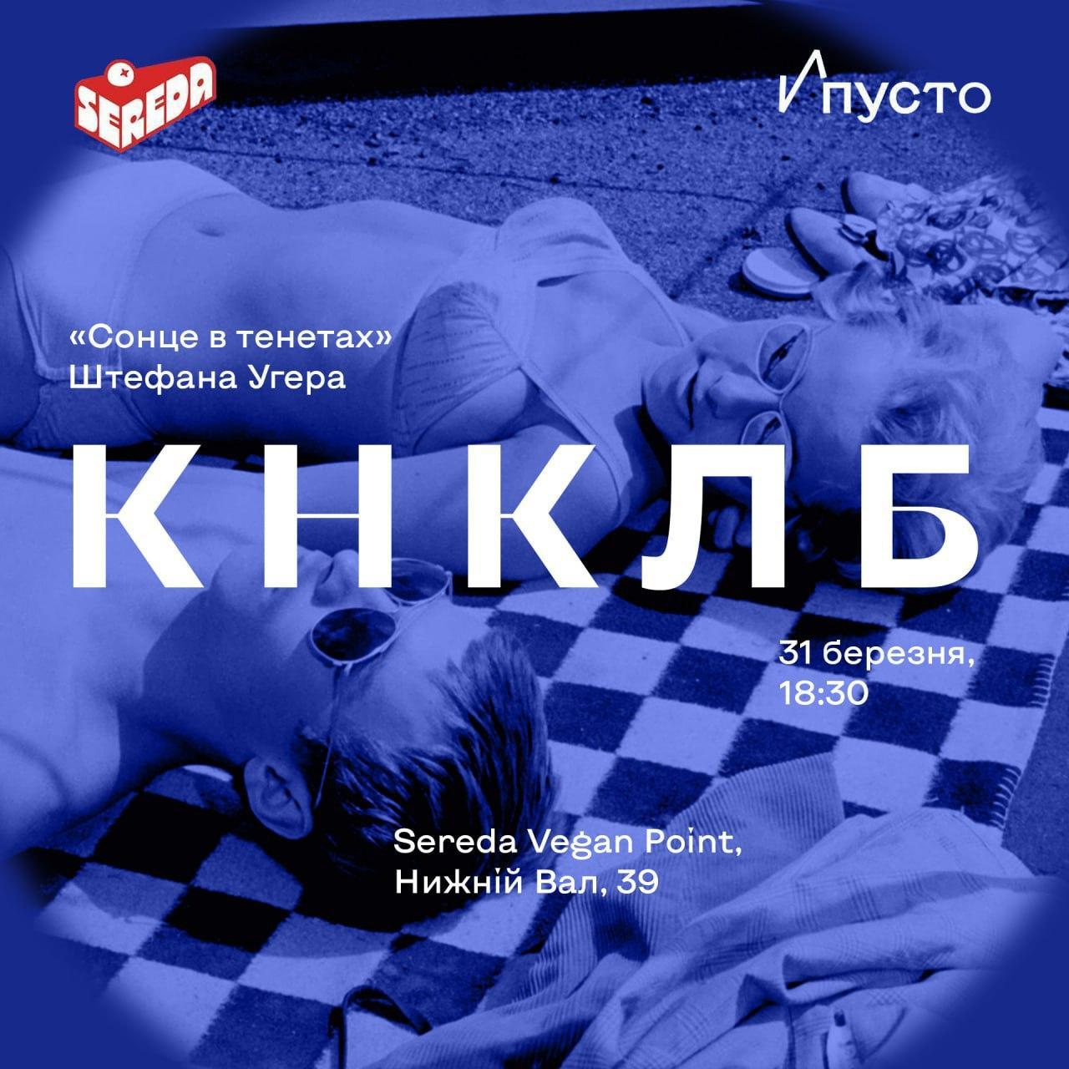
Рис 2. Приклад використання синього для створення афіші
Додаток Б
Нові тарифи на Патреон

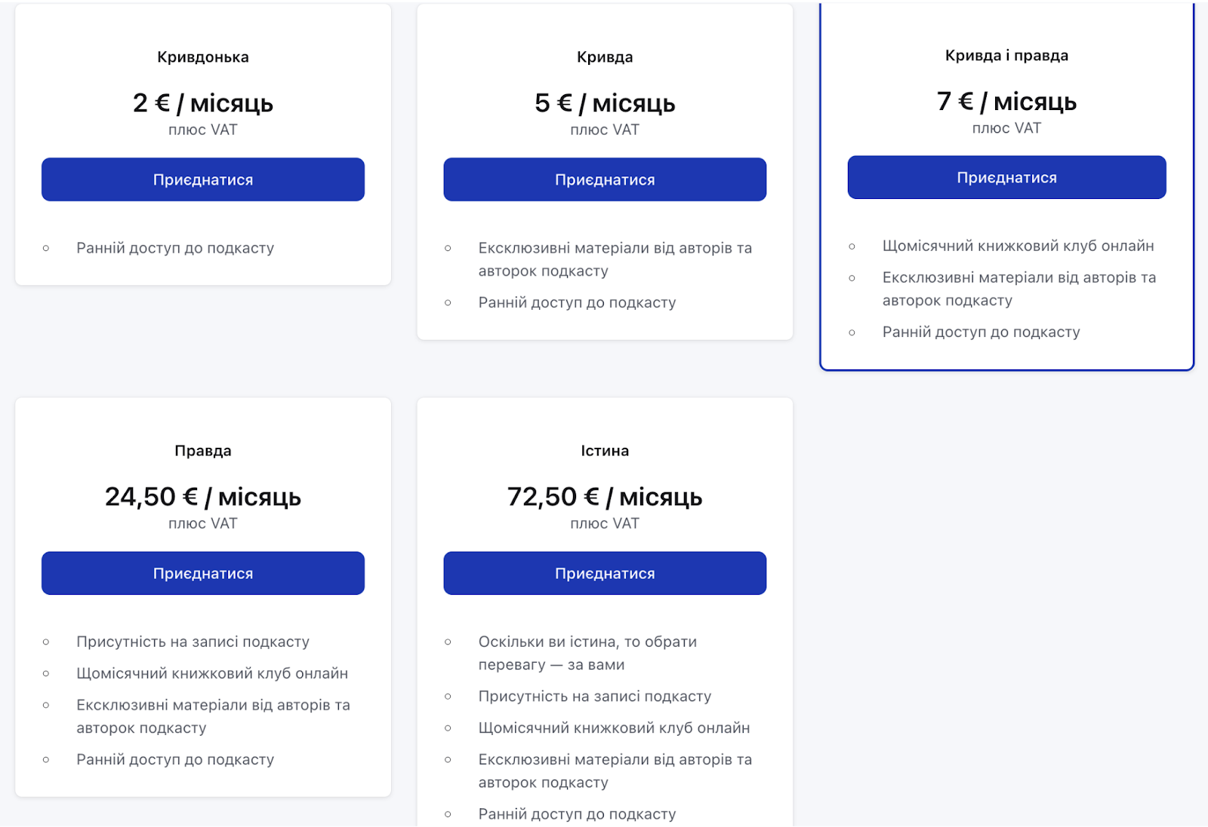

Додаток В
Серія публікацій про нові тарифи на Патреон
Рис 1. Серія сторіз про нові тарифи на Патреон
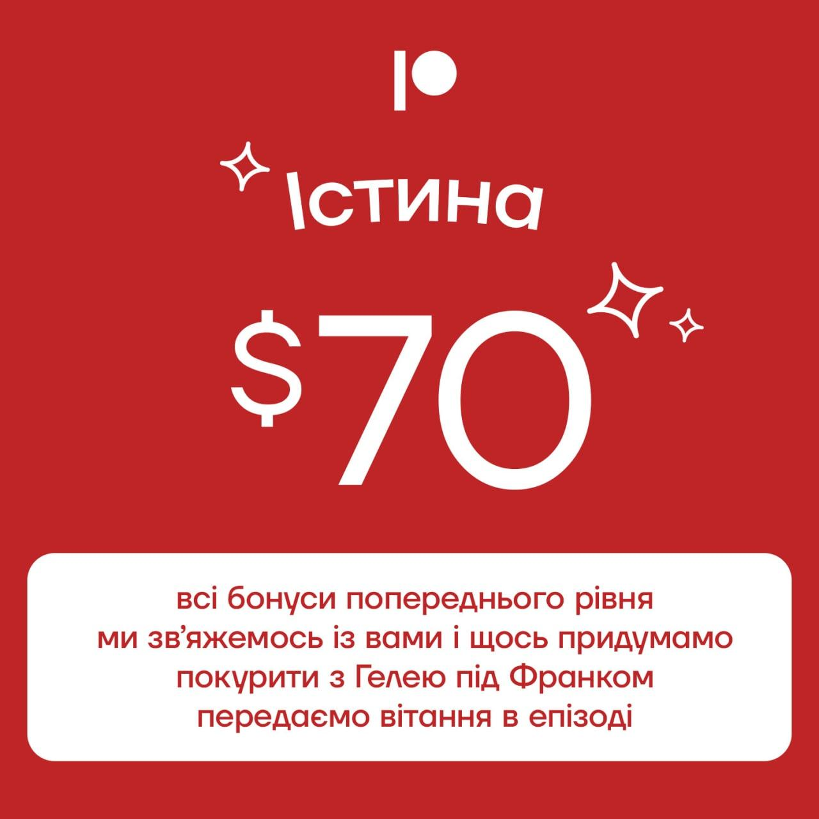
Рис 2.Карусель про нові тарифи на Патреон

Додаток Г
Результати публікацій про нові тарифи на Патреоні
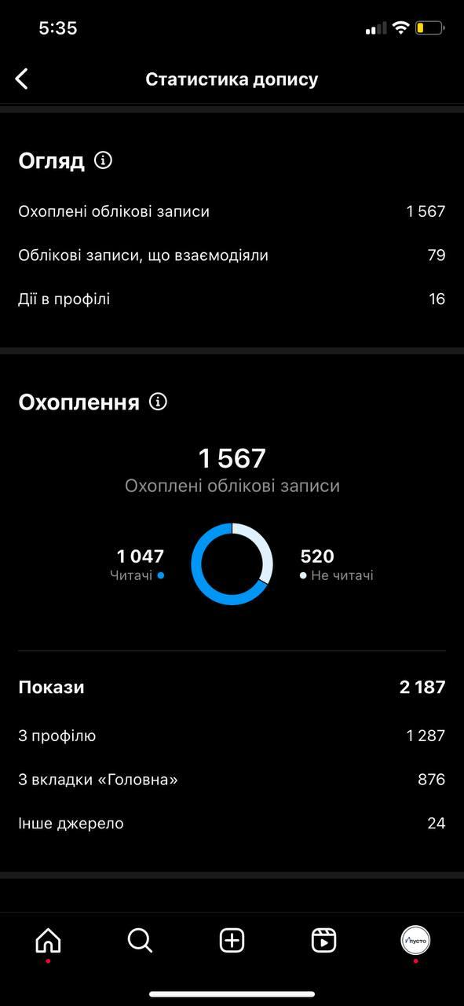
Рис 1. Результати публікації в Інстаграм
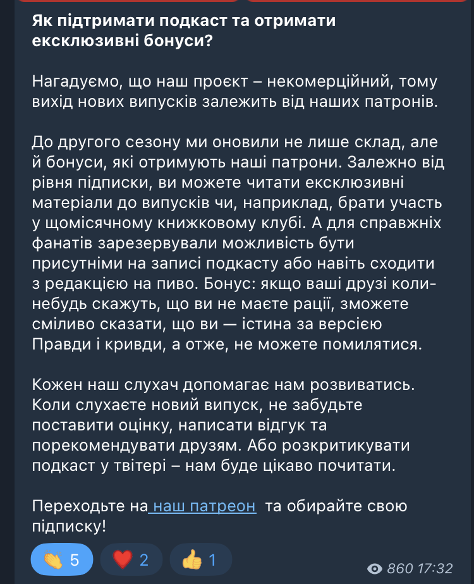

Рис 2. Результати публікацій в Телеграм

Рис 3. Кількість та сума підписок

Додаток Д
Результати публікацій про лекцію «Вона: Софія Яблонська»
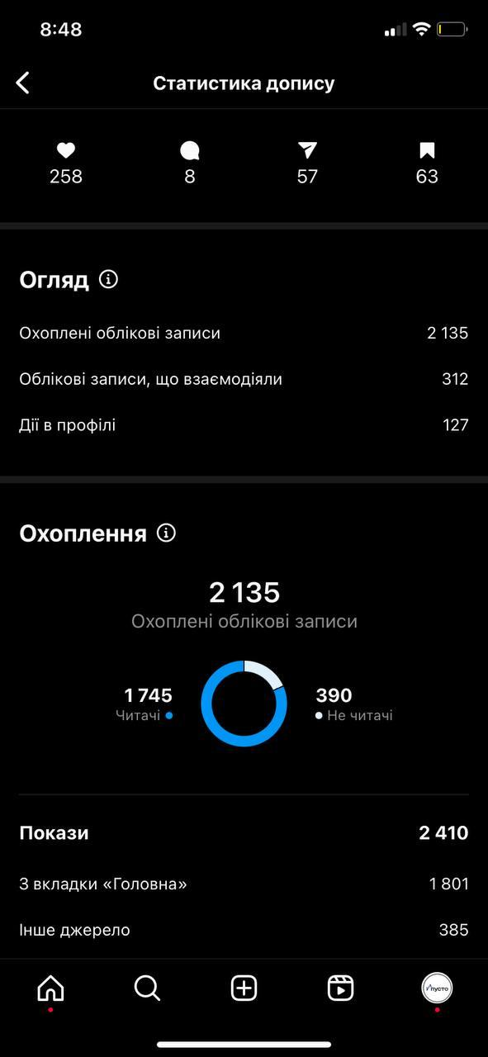
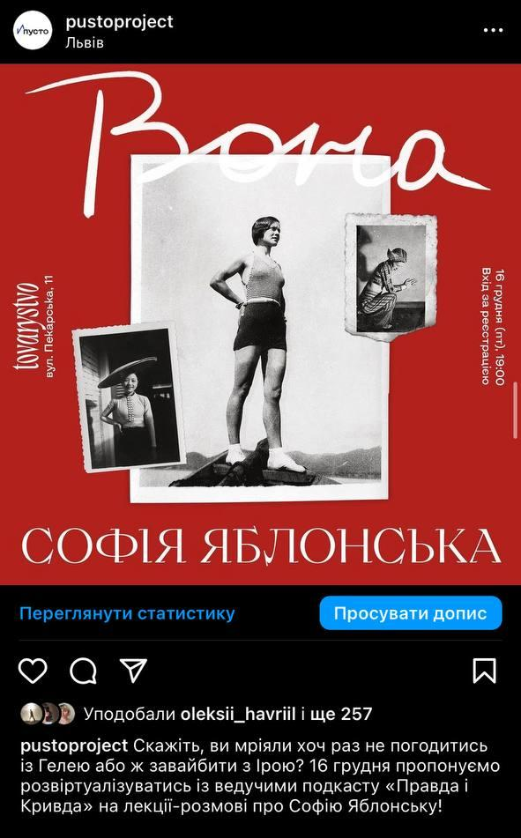
Рис 1. Результати публікації-афіші в Інстаграм
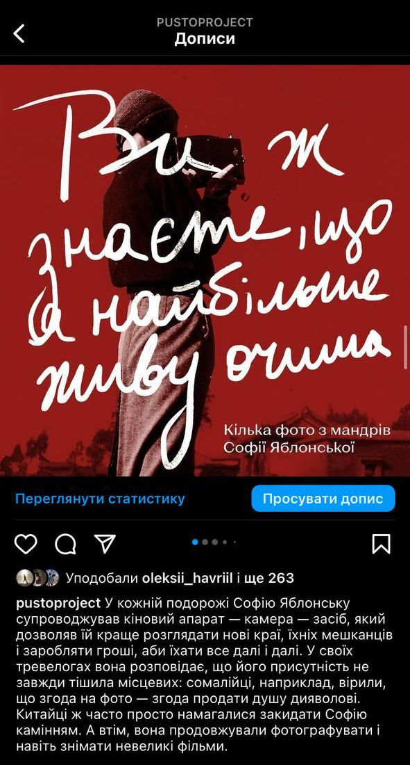
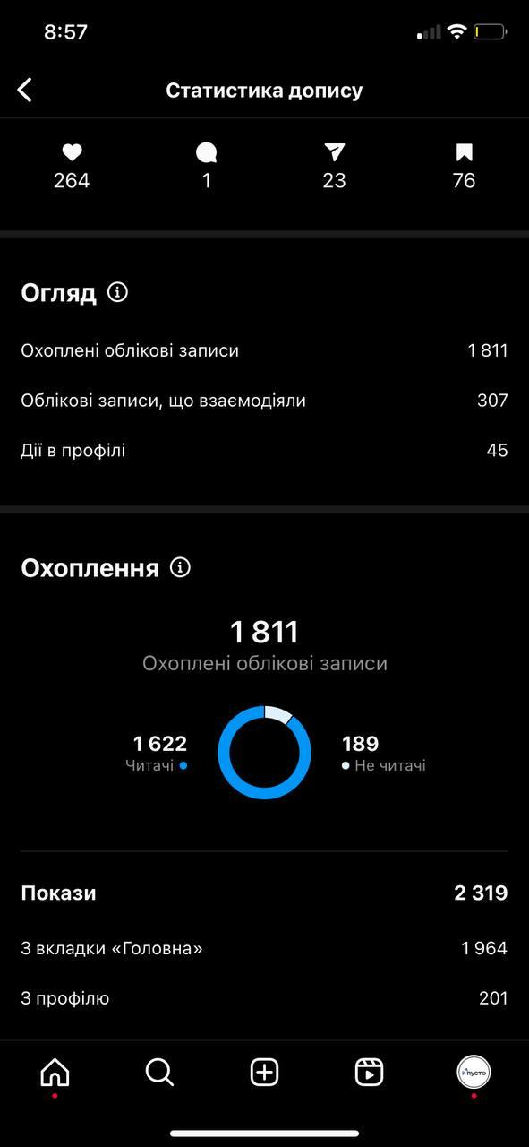
Рис 2. Результати публікації з добіркою фото в Інстаграм

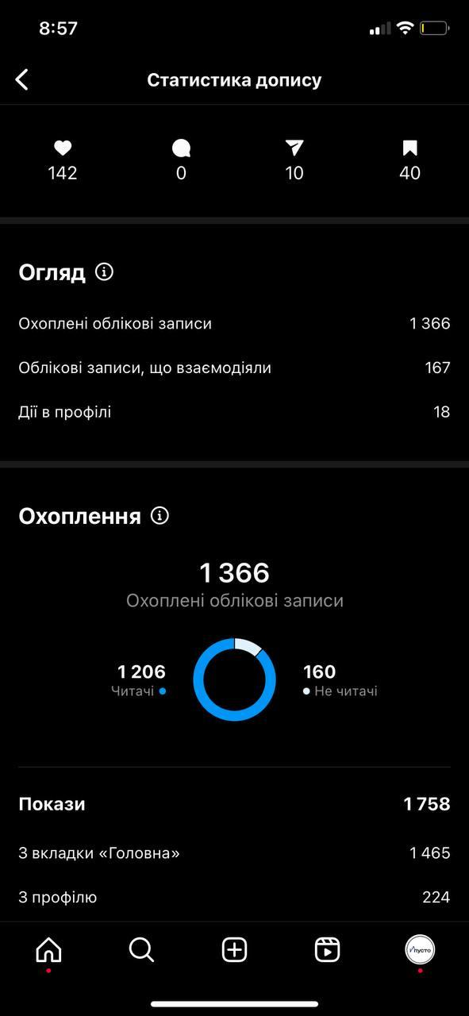
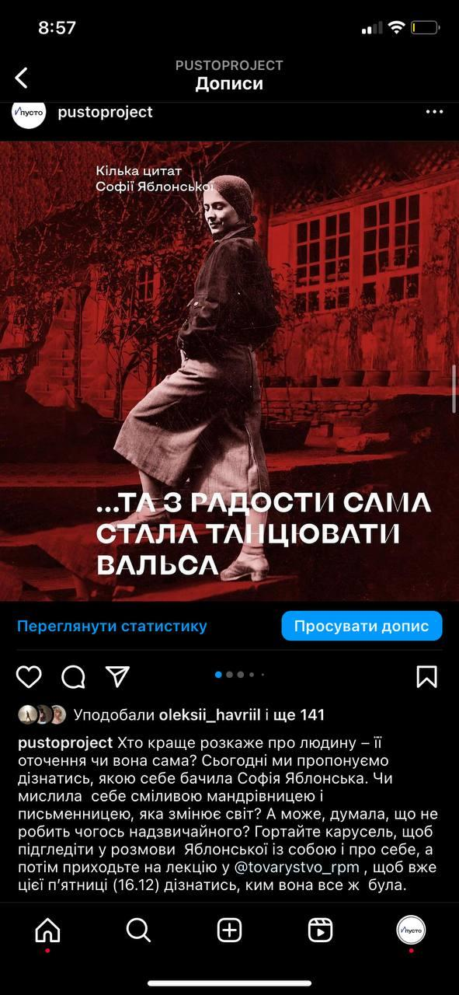
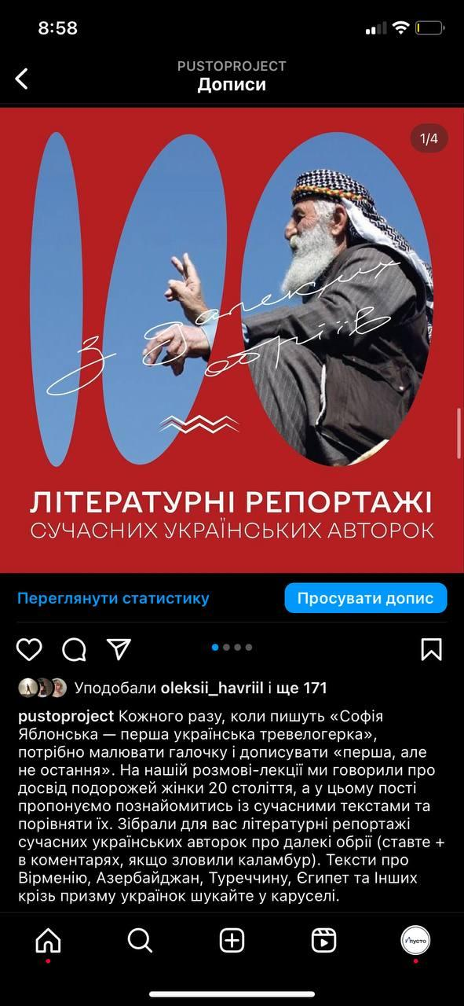
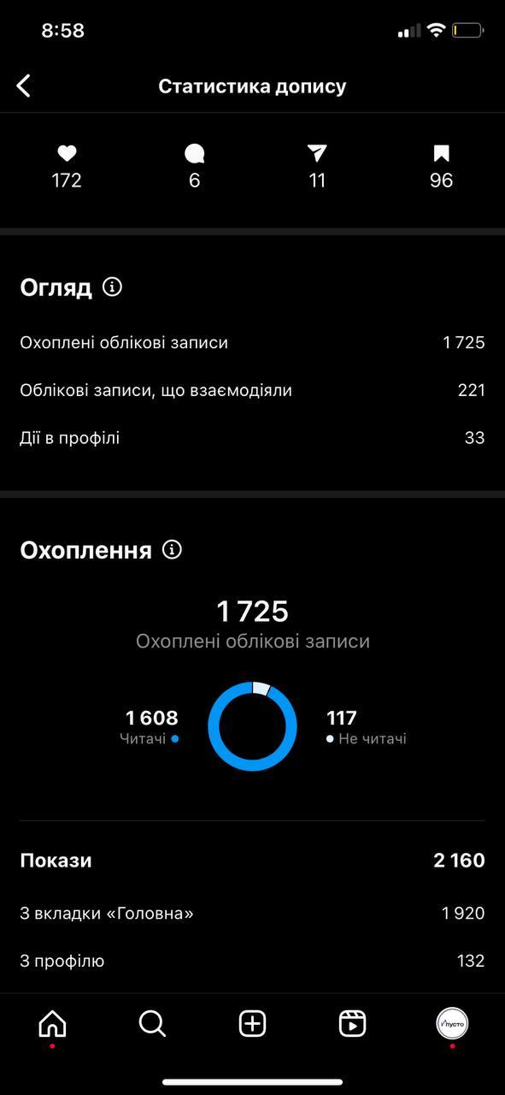
Рис 3.Результати публікації з добіркою цитат в Інстаграм

Рис 4.Результати публікації репортажі про в Інстаграм

Додаток Е
Розрахунок охоплень реклами

